15

子育て支援設備 （条例第18条・第25条）

■基本的な考え方
子育て世帯が出かけやすくなるよう、子育てを支援する設備を整える必要がある。ベビーカーでも利用しやすいよう、また、男性も利用できるよう配慮する。

■目次
項目 | ページ
ベビーケアルーム・授乳室 | 15-2
ベビーベッド及びベビーチェア(再掲) | 15-4
ゴミ箱 | 15-5
自動販売機 | 15-5
緊急事態の情報伝達設備 | 15-5
その他 | 15-5

■整備基準
項目 | ○推奨  ●義務 | 内容 | 参照  図表
ベビーケアルーム・授乳室
 | ○ | ・ベビーカーでベビーケアルーム内に入れるようにする。  解説・ベビーカーから乳幼児を抱き上げて移動するよりベビーカーごとの移動の方がスムーズ。  ・授乳に必要なものをベビーカーに収納しており、近くにおいておきたい。  ・荷物（購入した物品等）の盗難防止。
 | ○ | ・出入口は、ベビーカーの利用や車椅子使用者に配慮した幅員と戸の形式とする。 | 図15.1
 | ○ | ・スライドドアにするとともに、内部の様子がわかるようにする。
 | ○ | ・通過する際に支障となる段を設けない。
 | ○ | ・母乳による授乳、男女の哺乳瓶による両方に配慮した授乳スペースを設ける。  解説 共用スペースに椅子を設置することで、人工乳を与える際に男性でも利用が可能となる。哺乳瓶を置く台があると便利。離乳食を食べさせたりするための子ども用椅子があるとよい。 | 図15.1
 | ○ | ・母乳による授乳のためのスペースは、カーテンやついたて等によりプライバシーを確保することが必要である。  解説 スペースに余裕があれば個室が良い。ただし、利用者が多く待ちが出る場合等は個室だけでなく共用の授乳スペースを設けることも有効である。 | 図15.1
 | ○ | ・男性の哺乳瓶による授乳にも配慮し、内部の設備配置等の状況がわかるよう表示し、給湯設備を設ける。 | 図15.1
 | ○ | ・授乳用の椅子は長椅子やひじ掛け・背もたれのついた椅子とする。  解説 ひじ掛けがあると授乳が楽になる場合がある。背もたれがある方が授乳の体勢が安定する。長い椅子であれば上の子どもが腰掛けることが可能。 | 図15.1
 | ○ | ・授乳スペースは、段差を解消し、利用のための転回スペースを確保するなど、車椅子使用者に配慮する。
 | ○ | ・視覚障がい者（ロービジョン）に配慮した、見えやすい色使いの内装にする。
 | ○ | ・一以上の洗面器または手洗い器は、レバー式、光感知式の水栓とする。
 | ○ | ・使いやすい位置にコンセントを設置する。
 | ○ | ・搾乳のみでも利用しやすいようにベビーケアルームに搾乳マークを表示する。 | [12]標識  参照
 | ● | 移動等円滑化経路  ・次に掲げる特別特定建築物（床面積の合計が5,000㎡以上のものに限る。）は、授乳及びおむつ交換をすることができる場所を一以上設け、その付近にその旨の標示を行う。ただし、他に設ける場合はこの限りでない。  イ 病院又は診療所  ロ 劇場、観覧場、映画館又は演芸場  ハ 集会場又は公会堂  ニ 展示場  ホ 百貨店、マーケットその他の物品販売業を営む店舗  ヘ 保健所、税務署その他不特定かつ多数の者が利用する官公署  ト 博物館、美術館又は図書館  チ 飲食店  リ 理髪店、クリーニング取次店、質屋、貸衣装屋、銀行その他これらに類するサービス業を営む店舗  解説 ベビーケアルームを設けた場合は、不特定多数の者が利用する利用居室となり、その室まで一以上を移動等円滑化経路としなければならない経路が発生する。  なお、便所内の車椅子使用者用便房とベビーケアルームを兼用することは、本来の役割が異なる施設であり、衛生上の観点からも問題があるため認められない。ベビーケアルームには、洗面器又は流し台、授乳用のイス、ベビーベッド、汚物入れを設けた上で、ベビーケアルームの案内用図記号の掲示を行う。 | [12]標識参照
図15.1 ベビーケアルームの例
２ｍ×２ｍ

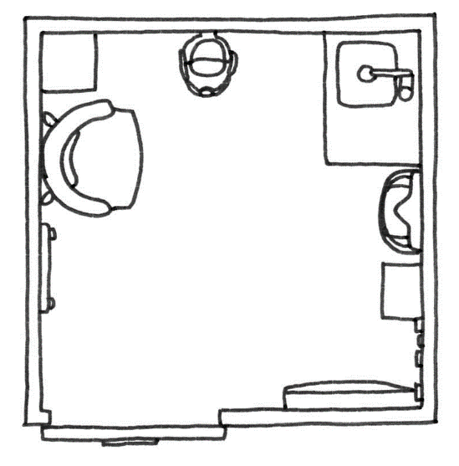
○ベビーチェア
○200cm

○洗面器または流し台

●80cm以上
［2］出入口 参照
○収納式着替台

○浄水器・温水器シンク

●標識
［12］標識 参照
●ベビーベッド
○汚物入れ

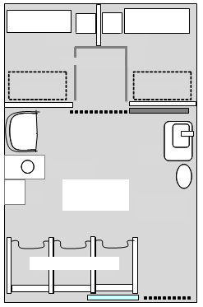
●椅子
●椅子
○荷物置き台
○荷物置き台
○カーテンによる仕切り
○ベビーカー
置き場
○ベビーカー
置き場
●いす
○洗面器または流し台
○ベビーチェア
授乳室の例
（約20㎡）
○給湯設備
○汚物入れ
●ベビーベッド
○3.5ｍ
授乳スペース
調乳スペース
授乳スペースと調乳スペースを分けることで男女とも使いやすくなる
●80cm以上
［2］出入口 参照
●標識
［12］標識 参照
○5.5ｍ
５.５ｍ×３.５ｍ

項目 | ○推奨  ●義務 | 内容 | 参照  図表
ベビーベッド及びベビーチェア(再掲)
 | ○ | ・ベビーベッドは利用ニーズに合わせた台数を設置する。  解説 広さにゆとりがあれば、トレーニングパンツ用（立った状態でおむつ替えが可能な高さが低い台）もあるとよい。 | 図15.2
 | ○ | ・おむつ交換台は、車椅子使用者が円滑に利用できる高さとする。
 | ● | 一般基準  ・次に掲げる特別特定建築物（床面積の合計が1,000㎡（公衆便所にあっては50㎡）以上に限る。）に不特定かつ多数のものが利用し、又は主として高齢者、障がい者等が利用する便所を設ける場合は、そのうち一以上（男子用及び女子用の区別があるときは、それぞれ一以上）は、乳幼児を座らせることができる設備及び乳幼児のおむつ交換をすることができる設備を設け、その出入口にその旨の表示を行わなければならない。ただし、乳幼児のおむつ交換をすることができる設備については、他に設ける場合は、この限りでない。  一 病院又は診療所  二 劇場、観覧場、映画館又は演芸場  三 集会場又は公会堂  四 展示場  五 百貨店、マーケットその他の物品販売業を営む店舗  六 保健所、税務署その他不特定かつ多数の者が利用する官公署  七 博物館、美術館又は図書館  八 飲食店  九 理髪店、クリーニング取次店、質屋、貸衣装屋、銀行その他これらに類するサービス業を営む店舗  十 公衆便所  解説 ベビーチェアとベビーベッドは各々の目的が異なるため、両方設置することが必要。  ベビーベッドについては、ベビーケアルーム内に設置するなど、建築物内の別の場所に設ける場合は、便所内に設置しなくてもよい。  また、大人の介護ベッドとベビーベッドは兼用可能。ベビーベッド・ベビーチェアはどの便房に設置しても構わない。さらに、ベビーベッドは便房（個室）内に設置しなくても良い。 | 図15.1  図15.3  図15.5  [8]便所参照
図15.2 ベビーベッド
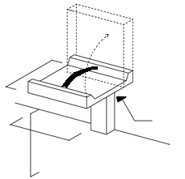
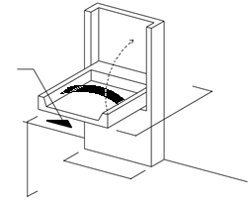
○75cm程度
○70cm程度
○80cm程度
利用方向
○60cm程度
○70cm程度
○70cm程度
利用方向

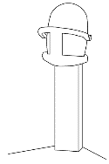
図15.3 ベビーチェア

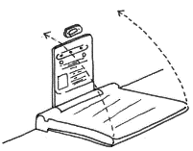
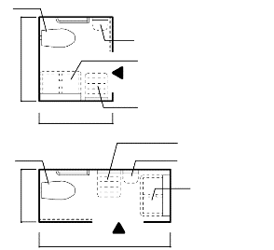
図15.4 収納式着替台
図15.5 乳幼児連れに配慮した便房の寸法例
○160cm程度
○140ｃｍ
ベビーチェア
ベビーベッド
着替え台
○250cm
○100cm
着替え台
ベビーチェア
ベビーベッド
腰掛便器
腰掛便器

ゴミ箱
 | ○ | ・おむつゴミは臭わないように工夫する。
自動販売機等
 | ○ | ・おむつや離乳食の自動販売機を設置する。  解説 おむつや離乳食の自動販売機があると不足した場合に少量のロットで購入できるので便利。
 | ○ | ・ジュース等の自動販売機や冷水器等を設置する。  解説 ミルクを飲まない上の子や授乳中で水分を多く必要とする母親にとって有効。
緊急事態の情報伝達設備
 | ○ | ・自動火災報知設備を設置する施設のベビーケアルームには、聴覚障がい者をはじめすべての人が、火事等の非常時の情報がわかるように、文字情報やサインを表示できるディスプレイ装置、フラッシュライト、パトライト等の光警報装置を設置する。
その他
 | ○ | ・文化施設には、乳幼児連れに配慮してあやし室を設ける。
 | ○ | ・乳幼児連れだけでなく、高齢者、障がい者等にも配慮して休憩スペースを適切な位置に設置する。

チェック項目（義務基準）
一般基準 | ベビーベッド及びベビーチェア(再掲)
一般基準 |  | ①ベビーチェア及びベビーベッドを設け、その旨の表示をしているか  （１以上。条例第18条第3項に掲げる特別特定建築物のうち、１，０００㎡以上（公衆便所は５０㎡以上）のものに限る）
移動等円滑化経路 | 乳幼児設備(再掲)
移動等円滑化経路 |  | ②授乳及びおむつ交換のできる場所を設け、その付近にその旨の表示をしているか  （１以上。条例第25条第1項第1号に掲げる特別特定建築物のうち、５，０００㎡以上のものに限る）

16

造作設備(手すり・カウンター・自動販売機等)

■基本的な考え方
バリアフリー法や福祉のまちづくり条例では、建築物の主な部分について高齢者、障がい者等を含めたすべての人が円滑に利用できるよう基準を定めているが、同様の趣旨に基づき、基準の適用を受けない設備等についても、すべての人が利用できるよう適切な配慮が求められる。

■目次
項目 | ページ
ゲート | 16-2
窓 | 16-2
バルコニー | 16-2
手すり（計画） | 16-2
手すり（仕様） | 16-2
手すり（寸法） | 16-2
手すり（便所・浴室） | 16-4
手すり（点字） | 16-4
サービスカウンター等（[21]小規模店舗を参照） | -
現金自動預払機等（[21]小規模店舗を参照） | -
発券機（[21]小規模店舗を参照） | -
自動販売機等 | 16-4
水飲み器 | 16-5
電話台 | 16-6
コンセント・スイッチ等 | 16-6
ゴミ箱 | 16-6
待ち行列エリア | 16-7
ロッカー | 16-7
ソフト面の工夫（[21]小規模店舗を参照） | -

■整備基準
項目 | ○推奨  ●義務 | 内容 | 参照  図表
ゲート
 | ○ | ・回転式は避ける。
 | ○ | ・進行方向に向かって開くものとする。
 | ○ | ・有効幅員は85cm以上とする。
 | ○ | ・一般的に車椅子ではアクセスできない回転式（ターンスタイル）ゲートまたはその他のチケットコントロール装置が設置されている場合、車椅子（電動含む）でアクセスできるゲートまたは出入口を隣接して１以上設置する。
窓
 | ○ | ・開閉するときに手首を回す必要がないもので、腕や肘で操作できるもの、または自動等、操作が簡単なものとする。
 | ○ | ・床から高さ90cmに設置する。転倒・転落を防ぐために、120cm以下に窓がある場合は転落防止に配慮する。
バルコニー
 | ○ | ・出入口は水平とする
 | ○ | ・出入口の幅員は90cm以上とする。
 | ○ | ・出入口は可能な限り床面と同じ高さに設置する。
 | ○ | ・広さは150cm角以上とする。
 | ○ | ・床面の表面は、粗面としまたは滑りにくく、杖、車椅子、足等の引っかかりが少ない材料で仕上げる
手すり(計画)
 | ○ | ・手すりは、移動動作や、他の設備との位置関係に配慮して設置する。  解説 手すりの近くに消火器や案内板等が置かれていると、視覚障がい者が衝突する危険がある。
 | ○ | ・将来新たに手すりを設置することが可能なように、広い範囲に手すりの取り付けが可能な下地を入れて壁を補強しておく。
 | ○ | ・手すりは起点から終点まで連続して、壁に堅固に設置する。
 | ○ | ・廊下・階段・傾斜路等に設ける手すりは、子どもの利用に配慮して、２本とする。 | 図16.1  図16.3
 | ○ | ・手すり子形式の場合は、子どもの落下防止等を考慮し、手すり子のピッチを11cm以内とする。
手すり(仕様)
 | ○ | ・手すりは、誰もが安全に安心して利用できる形状のものとし、波型手すりは使用しない。
 | ○ | ・手ざわり、耐久性、耐蝕性等、取り付け箇所に見合ったものとする。  解説 金属製の手すりは、冬季には冷たくなるため、手すりを頼りに移動する人にとって支障となる。気温が低い場合でも、冷たさを感じにくい材質とする。
 | ○ | ・弱視者や色弱者の視認性や、高齢者のわかりやすさを確保するため、手すりや壁の仕上げ材料は、手すりと壁の色の明度、色相または彩度の差の確保に配慮して選定する。
手すり(寸法)
 | ○ | ・取り付け高さは、１本の場合は75cm～85cm程度、２本の場合は75cm～85cm程度及び60cm～65cm程度（子ども用）とし、連続して設ける。 | 図16.1  図16.3
 | ○ | ・形状は外径3cm～4cm（小児用にあっては3cm）程度の握りやすいものとする。 | 図16.1
 | ○ | ・壁との間隔は、4cm～5cm程度とし、手がぶつからないように手すりの下側で支持する構造とする。 | 図16.1
 | ○ | ・手すりの端部は、衝突時の危険性を少なくし、服の袖の引掛りをさけるため、下または壁面方向に曲げる。 | 図16.2  図16.4
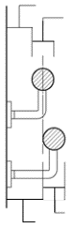
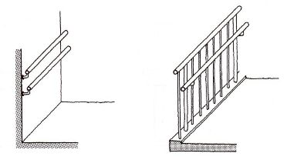
図16.1 手すりの設置寸法
○3cm～4cm程度
○3cm～4cm程度
○壁より4cm～5cm程度
○5.5cm～7cm程度
○75～85cm程度
○60～65cm程度
○75～85cm程度
○60～65cm程度

図16.2 手すりの形状
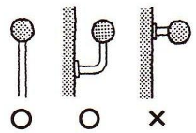
手すりの取付金物で手を
ぶつける可能性があるため

図16.3 階段・傾斜路の手すり
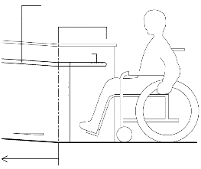
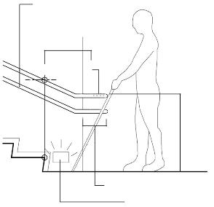
手すり高
手すり上端までの寸法
○75～85cm程度
●手すり ［4］階段 参照
○２段手すり
○15cm程度
○30cm程度
○点字表示
○45cm程度 ［4］階段 参照
○足元灯
○点字表示
○45cm程度
●手すり
［5］傾斜路参照
傾斜路
○75～85cm程度

項目 | ○推奨  ●義務 | 内容 | 参照  図表
手すり(便所・浴室)
 | ○ | ・便所、浴室等の移乗等動作補助用手すりは、動作に応じて水平、垂直型の手すりを設ける。
手すり(点字)
 | ○ | ・廊下等の手すりの端部、曲がり角部分等には、現在位置と誘導内容等を点字で表示する。  解説 点字が読めない視覚障がい者もいるので、浮き彫り文字も併せて表示する。 | 図16.4
 | ○ | ・階段手すりの起点及び終点は階数、現在位置等を点字で表示する。  解説 点字が読めない視覚障がい者もいるので、浮き彫り文字も併せて表示する。
 | ○ | ・点字表示の位置は階段手すりの水平部とする。 | 図16.4
 | ○ | ・点字表示については、日本産業規格JIS T 0921にあわせたものとする。
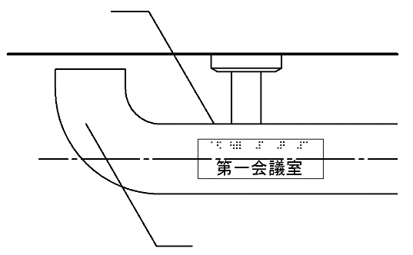
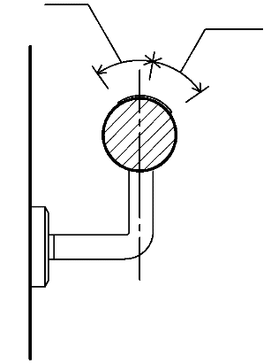
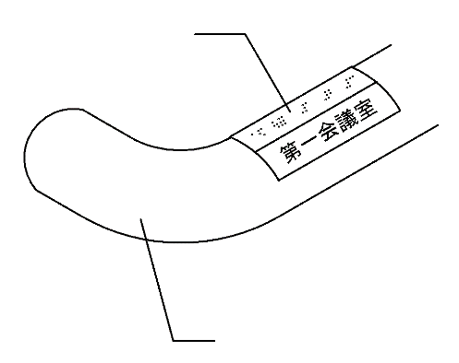
図16.4 手すりにおける点字表示
○点字表示
○曲げて収める
○点字表示
○文字情報
○点字表示
手すり

サービスカウンター等（[21]小規模店舗を参照）
現金自動預払機等（[21]小規模店舗を参照）
発券機（[21]小規模店舗を参照）
自動販売機等
 | ○ | ・機器の前面には段差を設けない。
 | ○ | ・金銭投入口、操作ボタン及び取り出し口等がそれぞれ高さ40cm～110cm程度の範囲に納まるものを選ぶようにする。 | 図16.5
 | ○ | ・金銭投入口は、操作が簡単に行える形式（受け皿付のもの、硬貨を複数枚同時に入れることができるもの等）とし、車椅子使用者からも届くようにする。 | 図16.5
 | ○ | ・操作面が斜めになっている販売機では、車椅子使用者等が低い位置から利用する場合に、照明の反射で見づらいことがないよう配慮する。
 | ○ | ・視覚障がい者等の利用に配慮し、音声案内（音声操作ボタンやアプリによる音声案内等）による操作が可能とする。
 | ○ | ・案内設備までの経路から視覚障がい者に配慮した自動販売機・券売機等まで連続して線状ブロック・点状ブロックを敷設することが望ましい。（自動販売機・券売機等までの音声誘導、または建築物の案内設備の触知図に位置を示す場合はこの限りでない）。
 | 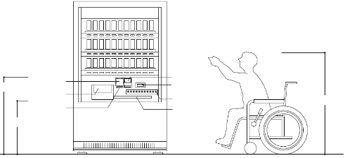  ○40～110cm程度  ○70cm程度  硬貨投入口  商品取出口  返却レバー  硬貨返却口  紙幣挿入口  商品選択補助ボタン  テーブル  ○130cm程度 | 図16.5 自動販売機の例
水飲み器
 | ○ | ・車椅子使用者が使えるように飲み口の高さは70cm～80cmとする。 | 図16.6
 | ○ | ・給水栓は光電管式、ボタンまたはレバー式とし、足踏み式のものは手動式のものと併設する。
 | ○ | ・水飲み器の形式により下部の車椅子使用者の膝が入るスペースを確保する。  解説 壁掛け式のものは、下部にスペースを設ける。 | 図16.6
 | ○ | ・杖や傘を立てかけるフック等や腰掛、荷物を置ける台等を設ける。
 | ○ | ・セルフサービスの場合の給水器等は車椅子使用者にも配慮する。  解説 イ 給水器等の設置台の高さ  70cm～75cm程度  ロ コップ等の位置  85cm～95cm程度  ハ 給水器等の設置台の下部スペースの奥行き  45cm程度 | 図16.6
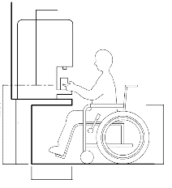
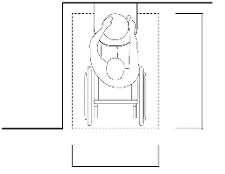
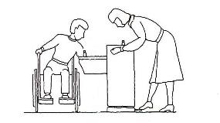
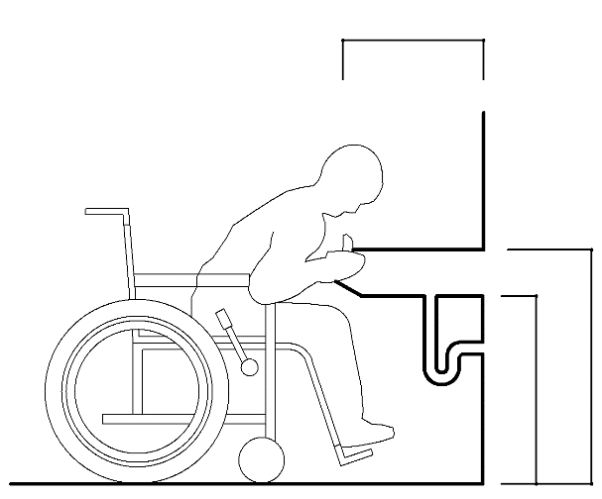
○120cm程度
○90cm程度
○45cm程度
○65～70cm程度
○70～75cm程度
○85～95cm程度
コップ等の位置
○65cm程度
○45cm程度
○70～80cm程度
図16.6 水飲み器

項目 | ○推奨  ●義務 | 内容 | 参照  図表
電話台
 | ○ | ・椅子や手荷物を置く棚等を設け、利便性の向上に配慮する。
 | ○ | ・車椅子使用者が利用しやすいスペースを確保する。 | 図16.7
 | ○ | ・電話台の下部スペースには、電話帳の籠等を設置しない。
 | ○ | ・電話機には、点字表示及び音量調節機能をつける。 | 図16.7
 | ○ | ・電話台の上の電話及びプッシュボタンの中心が高さ90cm～100cmとなるようにし、下部に高さ70cm程度、奥行き45cm程度のスペースを設けると車椅子使用者が楽に利用できる。 | 図16.7
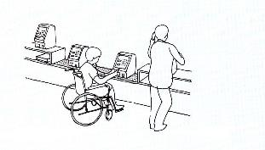
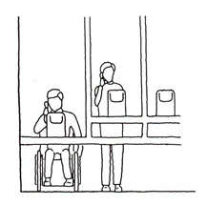
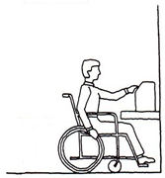
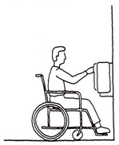
図16.7 電話台
○車椅子使用者が利用できる電話台

○70cm程度
○90～100cm程度
○点字表示及び音量調節
機能のついた電話機

○70cm程度
○90～100cm程度
○90～100cm程度
○70cm程度
○45cm程度

コンセント、スイッチ等
 | ○ | ・休憩室、休憩所、案内所に来場者が利用できるコンセントを適切な位置に設置する。
 | ○ | ・コンセント、スイッチ、ボタン等は車椅子使用者に適する高さ及び位置とする。  解説・コンセントの中心高さは、床から40cm程度  ・スイッチ類の中心高さは、110cm程度（ベッド周辺においては80～90cm程度）  詳細は[10]ホテル又は旅館の客室参照。
 | ○ | ・スイッチ類、非常呼び出しボタンを設ける場合、同一施設内では設置位置を統一する。
 | ○ | ・タッチセンサー式のボタンは、視覚障がい者には押したか否か認知が難しいため、ストローク（ボタンを押し下げること）のある押しボタンとする必要がある。
ゴミ箱
 | ○ | ・ゴミ箱を設置する場合は、トイレ、自販機コーナー、休憩ベンチ横、授乳スペース横、おむつ交換台横等、すべての人々がアクセスできるスペースに設置する。
 | ○ | ・戸の開閉や施錠の操作が円滑に行えるよう、戸の付近にはゴミ箱等を設けない。
 | ○ | ・ゴミ箱の開口部の高さは90cm程度（最大120cm）とする。
 | ○ | ・ゴミ箱はわかりやすい形状、色とし、分別表示をわかりやすく行う。
 | ○ | ・ゴミ箱の蓋は、手や足で操作することが困難であることに配慮する（足踏み式は避ける）。
待ち行列エリア
 | ○ | ・高齢者、障がい者、妊産婦、乳幼児連れ等のための優先レーンを設ける。
 | ○ | ・施設に入るまでの予定時間を音声と文字表示で行う。
 | ○ | ・待ち行列エリアの列あたりの有効幅員は150cm程度とする。
 | ○ | ・待ち行列エリアの床面は、水平または２%以下の傾斜とする。
 | ○ | ・立った状態での待ち行列の場合、高齢者、子ども連れ、子ども、障がい者等が身体的、心理的負担を軽減できるように、行列の形態に応じて適切にベンチ等の休憩用設備を設置する。  例えば、  ・予想される行列の長さが50m以上の場合は50mに１箇所設置。  ・列に折り返しがある場合、待っている人の移動に支障のない位置（折り返し付近等）に設置。
 | ○ | ・待ち行列エリアでは、日よけを設置する。
 | ○ | ・待ち行列エリアでは、ロープ、棒、または仕切りには周囲とはっきりコントラストをなす色彩を用い、行列エリアとそれ以外の周辺環境を明確に区別する。
 | ○ | ・人待ち列のためのパーテーションを設ける場合は、車椅子での利用に支障がでないように配置する。
ロッカー
 | ○ | ・車椅子使用者や低身長の人が使えるような高さが床面から60cm～120cm程度のロッカーを全体の半数以上設置する。
 | ○ | ・ロッカー番号はわかりやすいように表示し、点字表記、かつ浮彫文字で表記する。
 | ○ | ・タッチパネル式は視覚障がい者が使いにくいため、タッチパネル式を設置する場合にも一部はタッチパネル式以外(鍵付き等)を設置する。
ソフト面の工夫（[21]小規模店舗を参照）

17

劇場、競技場の客席等 （政令第15条）

■基本的な考え方
劇場、観覧場等の客席を持つ建築物では、高齢者、障がい者等が他の利用者と同様に観劇・観覧を楽しむための配慮が求められている。
車椅子使用者にとっては、スポーツ観戦やコンサート等において前列の観客が立っている状況でも視界が遮られないこと､価格帯等により多様な客席の選択肢を設けられていること､車椅子使用者用客席の横に同伴者用の客席またはスペースを設けられていることが重要である。
視覚障がい者や聴覚障がい者が上演内容や競技状況等の情報を適切に得られるようにすること、発達障がい者など多様な利用者が気兼ねなく観劇・観覧できるスペースを確保すること等、施設の用途や規模も考慮した上で、誰もが公平に観劇・観覧できるよう配慮する。

■目次
項目 | ページ
車椅子使用者用客席の数 | 17-2
車椅子使用者用客席の大きさ | 17-2
車椅子使用者用客席の配置 | 17-2
車椅子使用者の同伴者席 | 17-2
車椅子使用者等の利用経路 | 17-2
座席 | 17-4
サイトライン | 17-5
座席エリアの階段・縦通路 | 17-8
床面の仕上げ | 17-8
情報保障設備 | 17-8
客席その他 | 17-11
運動施設 | 17-11
センサリールーム及びカームダウン・クールダウンスペース | 17-11

■整備基準
項目 | ○推奨  ●義務 | 内容 | 参照  図表
車椅子使用者用客席の数
 | ○ | ・劇場等における車椅子使用者用客席の総数は客席総数が100以下の場合は2、100を超え200以下の場合は座席の数の1/50以上（端数は切り上げ。以下同様）、200を超え2,000以下の場合は座席の数の1/100＋2以上、2,000を超えるときは座席の数の75/10,000＋7以上の誘導基準適合車椅子使用者用部分を設ける。 | 図17.1
 | ● | 一般基準  ・車椅子使用者用部分を必要数以上設けているか  ・客席に設ける座席の数が400以下の場合、二以上  ・客席に設ける座席の数が401以上の場合、車椅子使用者用客席を客席総数の0.5％以上
車椅子使用者用客席の大きさ
 | ● | 一般基準  ・車椅子使用者用部分は、次に掲げるものでなければならない。  イ 幅は、90cm以上であるか  ロ 奥行きは、135cm以上であるか  ハ 床は平らであるか  解説 リクライニング式の車椅子等、手動車椅子よりも大きな車椅子等の使用者にも対応するためには、奥行き140cm以上が必要。
車椅子使用者用客席の配置
 | ○ | ・客席総数が200を超える場合、車椅子使用者用客席を２カ所以上の異なる位置（異なる階、異なる水平位置）に分散して設ける。 | 図17.1
 | ○ | ・車椅子使用者用客席の配置にあたっては、１箇所当り２以上の車椅子使用者が同時に利用できる専用スペースを確保する。 | 図17.1
 | ○ | ・車椅子使用者用客席を必要数確保するとともに、車椅子でのグループ等の利用や、複数の場所の選択を可能とする客席空間の配置をする。
 | ○ | ・車椅子使用者用客席を固定設置する場合は、出入口から容易に到達できると共に、避難しやすく、舞台やスクリーン等が見やすい位置に設ける。 | 図17.1
 | ○ | ・客席が200席程度以下であれば、客席空間を自由に配置できる土間形式とする。
 | ○ | ・電動車椅子等の充電のために、コンセントを屋内の車椅子使用者用客席の固定席５席に１箇所程度設ける。
車椅子使用者の同伴者席
 | ○ | ・車椅子使用者用客席等のスペースの中または横に同伴者用座席を設ける。
 | ○ | ・同伴者の座席は、車椅子使用者用客席と同じ数を設ける。
 | ○ | ・同伴者の座席は、一般座席と同じ仕様とする。  解説同伴者の座席を可動椅子とすることで、同伴者は車椅子使用者と並んで座ることができ、さらに車椅子使用者が２人以上の場合に並んで利用できるよう椅子を容易に取り去ることも可能となる｡一方、消防条例等で床への固定を求める規定が設けられている場合があることに留意が必要。
車椅子使用者等の利用経路
 | ○ | ・出入口から車椅子使用者用客席までの経路には段差を設けない。経路に段がある場合は、傾斜路を設けるか、車椅子使用者用の昇降機を設置する。
 | ○ | ・とりわけ、客席は、出入口、ロビー、客席までの経路、トイレ、休憩ゾーン、ステージ等を一体的かつ連続的に設計する。
 | ○ | ・客席、ステージに通じる経路は、バックステージも含めてすべてバリアフリーとする。  解説 出演者が車椅子使用者であることも考慮する。
 | ○ | ・車椅子使用者が利用する部分に通ずる客席内の車椅子の転回スペースは140cm角以上とする。
 | ○ | ・高齢者、障がい者等が支障なく舞台に上がることができるよう、客席・観覧席等から舞台への通路には段を設けない。段を設ける場合は、段差解消機や階段手すりを設置する。 | 図17.2
 | ○ | ・転落するおそれがある場合は、柵や脱輪防止用の立ち上がりを設けること。その場合、車椅子使用者が同伴者とともに快適に過ごせるよう、その空間には配慮する。
 | 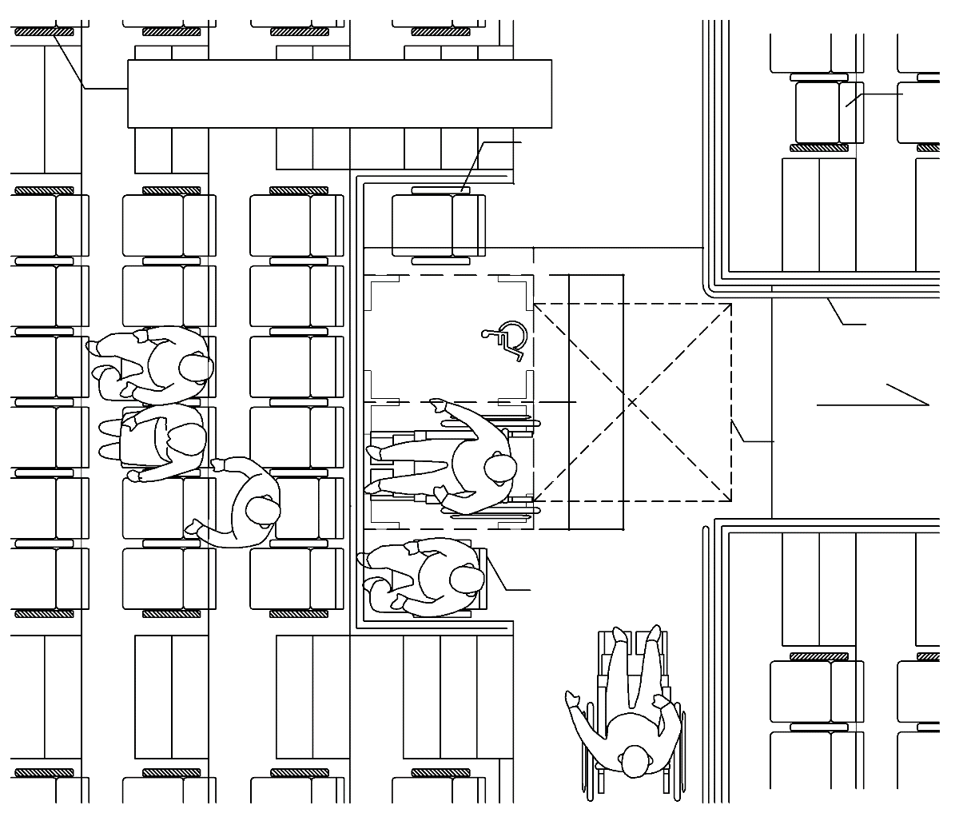  ○高齢者、障がい者等が利用しやすいように  手すりを跳ね上げ式にすることが望ましい  ○手すり  出入口等  ○同伴者用  客席・観覧席  ●90cm以上  ●90cm以上  ○車椅子使用者用客席  ・観覧席（2以上）  ●135cm以上  ○同伴者用  客席・観覧席  ○車椅子が転回可能なスペース  （140cm角以上）  折りたたんだ状態  通 路  ●有効幅員120cm以上  ●床は平らで  あること | 図17.1 客席・観覧席  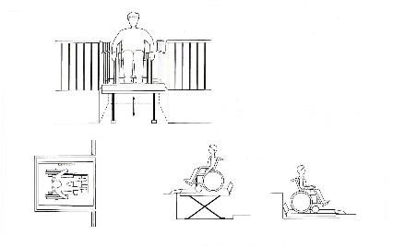  ○押しボタンスイッチ  昇降はリミットスイッチにより定位置に停止する  操作ボタンは、床側と昇降機上、それぞれに手の  届きやすい位置に設置する。  平面図  段差解消機を上げる  段差解消機を下げる  図17.2 舞台へのアクセス  ○車椅子使用者用客席・観覧席の割合
  総客席数 | 車椅子使用者用客席数
  100以下 | 2
  100超200以下 | 座席の数の1/50以上（端数は切り上げ
  200超2000以下 | 座席の数の1/100＋2以上
  2000超 | 座席の数の75/10,000＋7以上
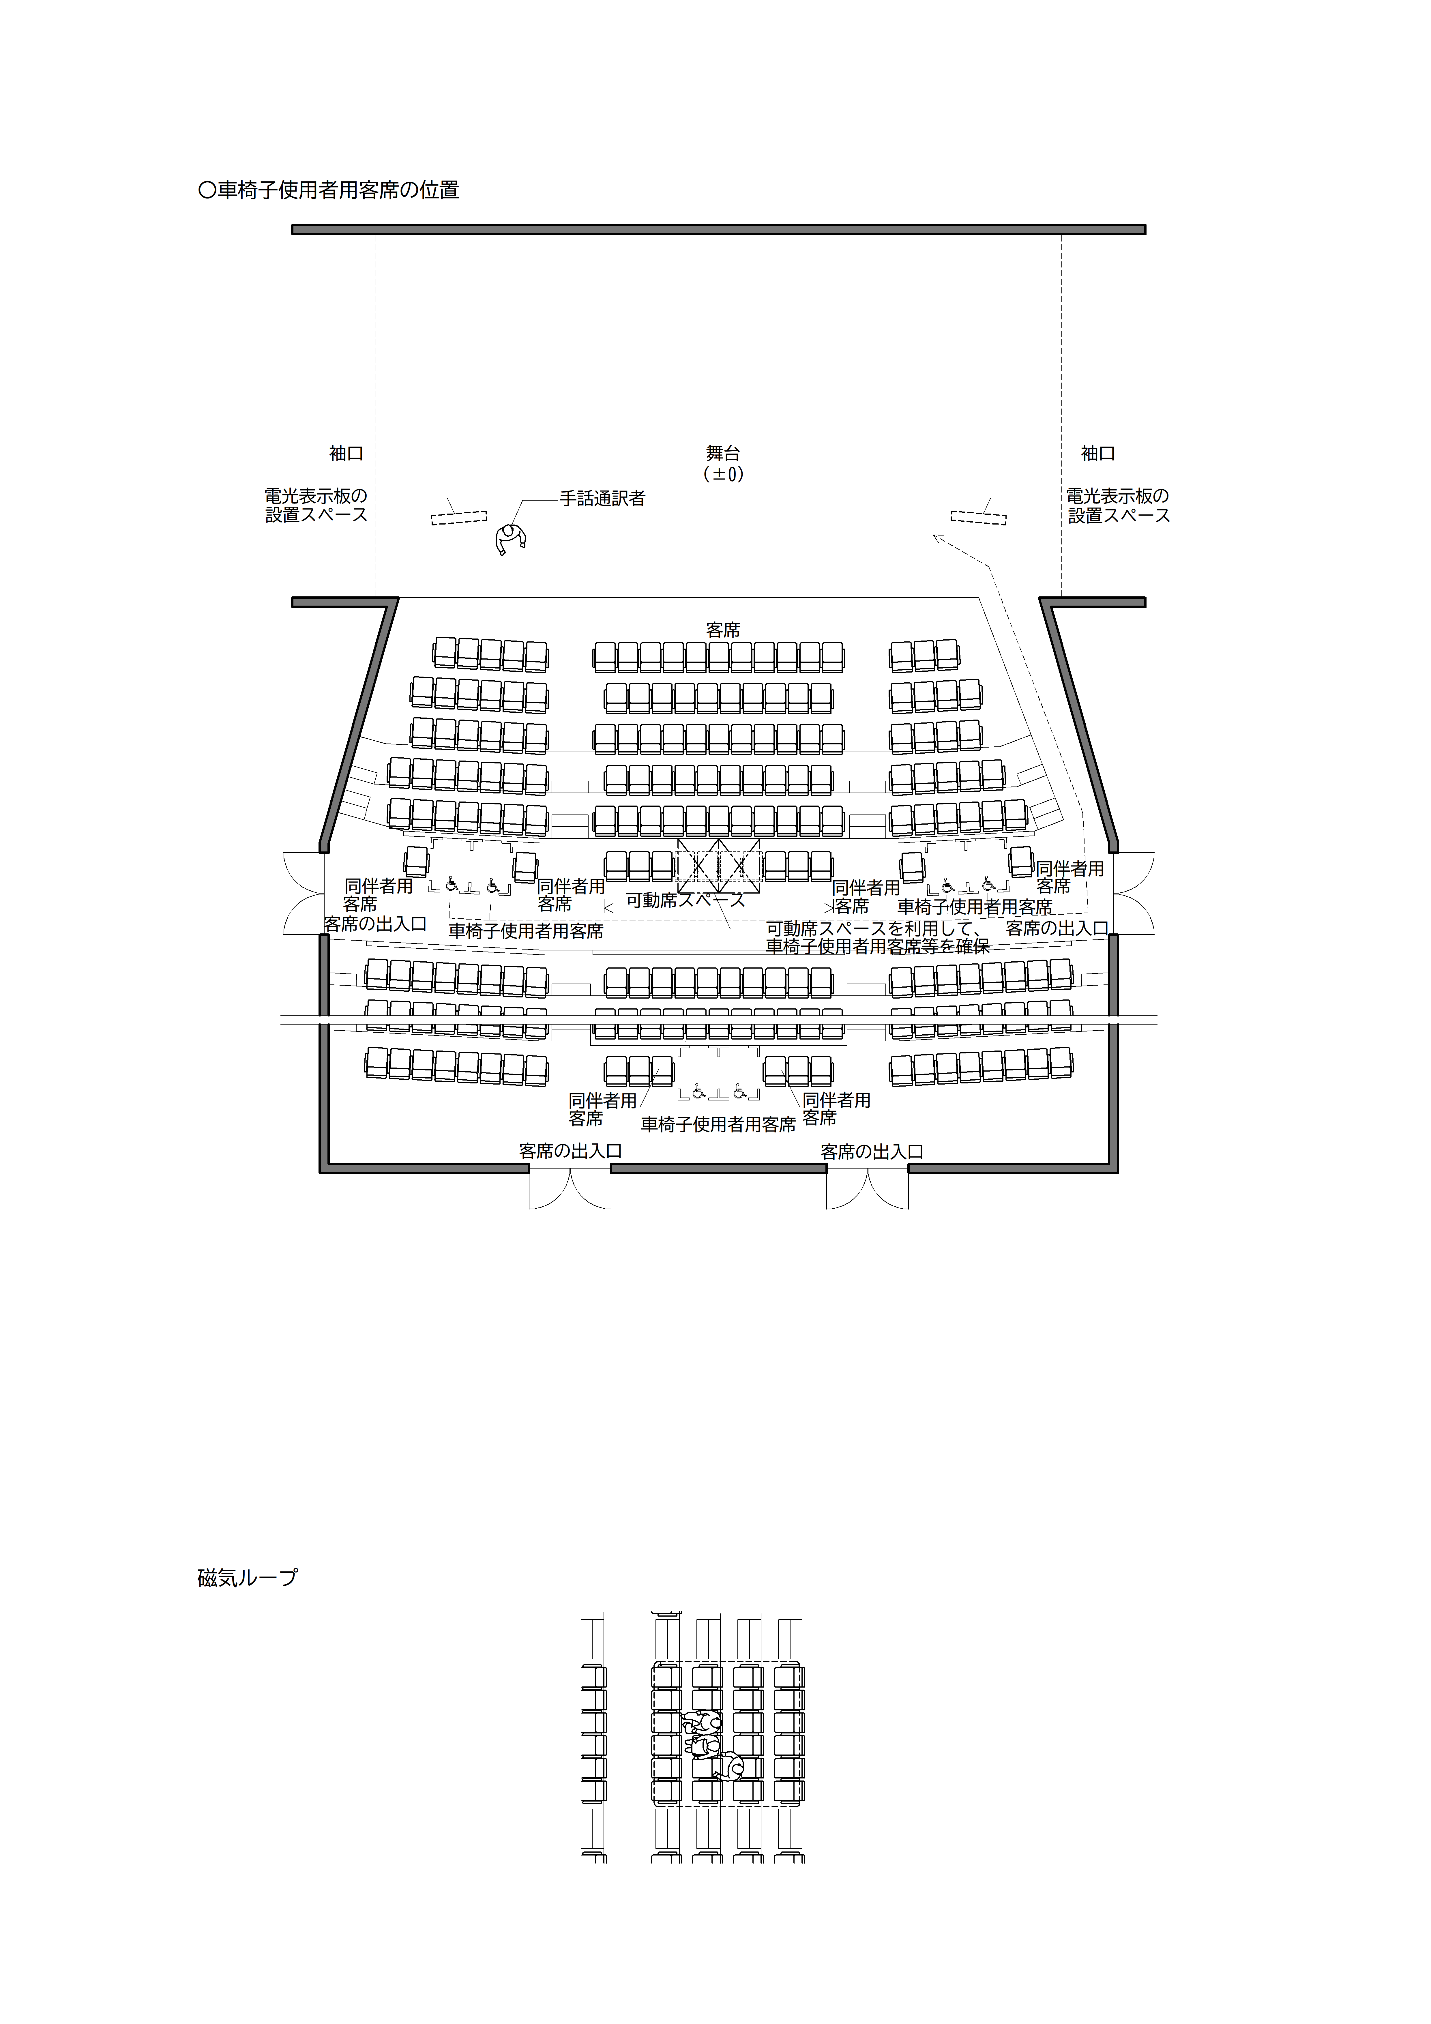
図17.3 客席・観覧席と舞台の例
〇客席総数が200を超える場合、車椅子使用者用客席を2カ所以上の異なる位置（異なる階、異なる水平位置）に分散して設ける。
座席
 | ○ | ・通路側の座席の肘掛けは、高齢者、障がい者等が利用しやすいよう跳ね上げ式や水平可動式とする。 | 図17.4
 | ○ | ・座席番号、行、列等はわかりやすく読みやすいフォント（UDフォント等）を用いて表示するとともに、大きさ、コントラスト、素材、取り付け位置等に十分配慮する。
 | ○ | ・視覚障がい者にも座席番号がわかるよう、座席番号付近に日本産業規格 JIS T 0921に基づく点字表示をする。 | 図17.4
 | 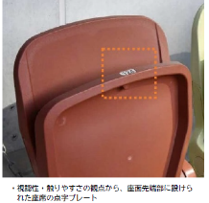 | 図17.4 客席の座席番号の設計例 | 出典：高齢者、障害者等の円滑な移動等に配慮した建築設計標準（令和7年度改正版）
サイトライン
 | ○ | ・前後の客席・観覧席の位置、高低差を考慮し、前席の観客が立ち上がった際にも観覧が可能となるよう、舞台やスクリーン、競技スペース等へのサイトライン（可視線）を確保する。 | 図17.5
 | ○ | ・客席からの視線を遮らないよう、柵、手すりの高さは80cm以下とする。
 | ○ | ・サイトラインの確保については、小学校低学年の車椅子（バギー）使用児の眼高（70cm～80cm）を採用する。
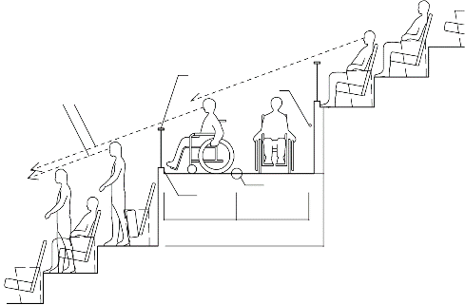
図17.5 サイトライン確保の例
サイトライン
サイトライン
○サイトラインを確保できる
床の高さとする
○サイトラインを確保できる
床の高さとする
観客が立ち上がることが
予想される場合
○脱輪防止の立ち上り
○120cm以上
○135cm以上
○平坦な床とする
サイトラインの先：
劇場等の舞台の先端、競技場等の最も近い
タッチライン、
陸上競技用トラックの外側レーン等
○座席番号

参考 ～車椅子使用者用客席のサイトライン確保に係るチェック・検証方法の例～
出典：高齢者、障害者等の円滑な移動等に配慮した建築設計標準（令和7年度改正版）
１．はじめに
・サイトライン（可視線）とは、劇場等の客席の各々の人が、前列の人の頭又は肩を越して視焦点・フォーカルポイント（以下「FP」という。）を見ることのできる視野の限界線のことである。
・サイトラインのチェック・検証の方法は複数あり、ここで紹介するC値、断面図、パース（透視図）を用いた手法以外に、サイトラインのチェック・検証のための専用ソフトを活用する方法もある。
・チェック・検証の方法は、客席の規模や各手法の特性を踏まえて合理的なものを設計者が選択する。
・車椅子使用者用客席のサイトライン確保に係るチェック・検証の条件や結果について建築主・施設管理者等に共有し、その後の円滑な施設運営や興行につなげることも重要である。
２．チェック・検証の条件設定
①FPの設定
・車椅子使用者用客席から舞台等へのサイトライン確保のチェック・検証におけるFPは、周辺の客席と同様に建築主・設計者が設定する。
●一般的なFPの設定の考え方と例
・FPの位置・高さは、当該施設で想定される舞台の演目や競技種目と、施設の計画内容に応じて設定されるものである。（建築主や興行を行う団体等から設計条件として示される場合も想定される。）
・複数の演目や競技種目が想定される場合や、複数面のコートでの競技の実施が想定される場合には、どの演目・競技種目やコートをFP設定の対象とするか、検討して設定する必要がある。

②車椅子使用者の眼高、前列の観客の眼高や頭の高さ・座高の設定
・車椅子使用者の眼高は、建築主・設計者が設定する。
・前列の観客の眼高や頭の高さは、原則として前列の観客が立っている状況を想定して建築主・設計者が設定する。（映画館や演芸場など、観客が立ち上がることがほぼない施設の場合には、観客が座っている状況を想定して、前列の観客の眼高や座高を設定する。）
・前列の観客が立っている場合の眼高や頭の高さは、身長に履物の高さを加算して算出する。
●条件設定のための参考資料
・車椅子使用者の眼高は、男性：115cm、女性：105cmとされている。
出典：建築設計資料集成―人間 p.64/日本建築学会/平成15年/発行：丸善株式会社
・眼高は、身長との相関が高いが、成人の場合、身長から11～12cm減じた値が眼高となるとされている。
出典：建築設計資料集成―人間 p.14/日本建築学会/平成15年/発行：丸善株式会社
・前列の観客の身長として、スポーツ庁：体力・運動能力調査に示された「年齢別体格測定の結果」のうち、最も大きい値を用いることも考えられる。
・履物の高さは、一般に男性用革靴：約3cm、女性用革靴：約5cmとされている。
出典：建築設計資料集成―人間 p.14/日本建築学会/平成15年/発行：丸善株式会社

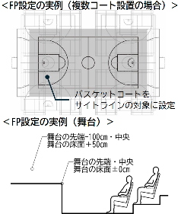
●FPの平面的な位置の実例
・陸上競技：トラックの最も外側のレーンの外周のライン、トラックの外側にある走り幅飛びの設備部分
・サッカー：タッチライン・バスケットボール：コートの外周のライン
※ライン上のFPは、検証対象者から最短距離にある点とする。
・劇場等：舞台の先端の中央、舞台先端から1m後退した位置の中央
●FPの高さの実例
・サッカーや床面にボールや羽根が落下することで得点となる競技（バレーボール・バドミントン等）：床面（床±0cm）
・ドリブルの行われる競技（バスケットボール・ハンドボール等）：膝高さや腰高さ（床＋60～90cm）
・劇場等：舞台の床面±0cm（足元まで）、舞台の床面＋50cm（膝上の高さ）

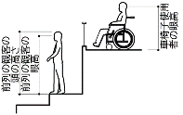
●車椅子使用者の眼高等の設定の実例
・車椅子使用者：眼高…100cm、眼の位置…段床先端から90cm
●前列の観客の身長や眼高等の設定の実例
・前列の観客（立っている場合）：身長…175cm
・前列の観客（座っている場合）：眼高…120cm、眼の位置…段床後方から15cm

３．チェック・検証方法の概要
①C値（Cバリュー）を用いたチェック・検証方法
・C値（Cバリュー）とは、サイトラインを評価するものであり、観客がFPを視認する時の視線が前列の観客の視点上を通るときの、高さの差を示す可変数である。
・一般的な方程式は右のとおりである。

・C値（Cバリュー）は、以下を目安に評価される。
C値≧60mm：許容可能な視線、C値≧90mm：良好な視線、C値≧120mm：理想的な視線
・ACCESSIBILITY GUIDE OCTOBER 2020（IPC）（パラリンピック開催のガイドライン）には、「すべての新しいスタジアムやスタンドでは、C値90mm以上で許容可能な観戦基準が得られる。」と記載されている。
・C値（Cバリュー）を用いたチェック・検証方法の特徴は、サイトライン確保の状況を定量的に数値化して判断できることである。

C1：直近の客席に対する車椅子使用者用客席のC値
C2：最前列の客席に対する車椅子使用者用客席のC値

②断面図を用いたチェック・検証方法
・車椅子使用者と前列の観客（立っている状況）の姿を入れ、車椅子使用者用客席とFPを切断位置とする断面図を作成し、車椅子使用者の目の位置から視焦点への線（視線）を引いて、前列の観客の頭の位置・高さとの関係により、車椅子使用者のサイトラインの確保状況をチェック・検証する。
・FPを移動させると視線が移動するため、FPと視線の関係を視覚化しやすいという特徴がある。

③パース（透視図）を用いたチェック・検証方法
・舞台等と前列の観客（立っている状況）の姿を入れた3DのcadデータやBIMデータを用いて、車椅子使用者用客席からFPを見た状況のパースを作成し、車椅子使用者のサイトラインの確保状況をチェック・検証する。
・客席前面や通路の手すり、客席出入口（ボマトリー）の壁、設備や上階の天井等をパース（透視図）に入れることにより、これらによる視認障害もビジュアル化してチェック・検証することができるという特徴がある。

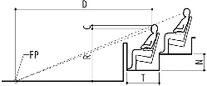

Ｃ＝Ｃ・バリュー値
Ｄ＝座席の観客からFP までの水平距離
Ｎ＝座席のある列の１段ごとの高さ
Ｒ＝座席の観客の目の高さとFP との間の垂直線上の高さ
Ｔ＝座席のある列の奥行き

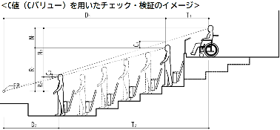

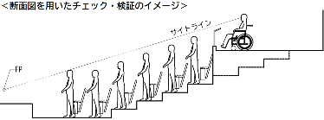

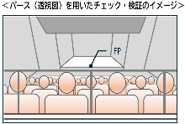

項目 | ○推奨  ●義務 | 内容 | 参照  図表
座席エリアの階段・縦通路
 | ○ | ・座席エリアの階段の上下端部には点状ブロックを敷設する。
 | ○ | ・客席に設ける階段には、段を容易に識別できるよう、階段の段鼻部分は踏面の色との明度、色相、彩度の差を大きくすることに加え、足元灯を設置する。
 | ○ | ・縦通路沿いに、転倒・転落防止のための手すりや手がかりとなる部材・部品等を設ける。
床面の仕上げ
 | ○ | ・床の表面は、粗面とし、または滑りにくい材料で仕上げる。
 | ○ | ・床の表面は、転倒に対して衝撃の少ない材料で仕上げる。
 | ○ | ・車椅子の操作が困難になるような毛足の長い絨毯を、床の全面に使用することは避ける。
情報保障設備
 | ○ | ・聴覚や視覚による情報が得にくい人等、多様な人々がそれぞれに適した方法で種々の演出を楽しめるよう、別途策定する展示・催事に関するガイドラインの規定に対応するうえで必要な設備（難聴者用集団補聴装置（ヒアリングループ）やＦＭ補聴装置（無線式）、赤外線補聴装置、字幕を表示する装置等）やスペースを用意する。  解説1 車椅子使用者用客席にもヒアリングループを設置する。また、聴覚障がい者が舞台を利用することも考慮し、ヒアリングループは舞台上にも設置する。  解説2 字幕がスクリーンの下部に表示されると確認することができないので配慮する。また、手話通訳を投影する際のスクリーンが見えにくい場合を考慮し、サブスクリーンを設置することが望ましい。 | 図17.6  図17.7
 | ○ | ・字幕・文字情報等のプロジェクターの設置スペースやスクリーンの設置を検討する。 | 図17.6
 | ○ | ・情報保障設備（ヒアリングループ等）が設置されていることの表示をわかりやすい位置に設ける。 | 図17.7
 | ○ | ・舞台または客席周囲にパソコン要約筆記者用作業スペース（４名分の作業台）を確保する。
 | ○ | ・手話通訳位置を想定してスポットライトを設けるなどの配慮が必要。
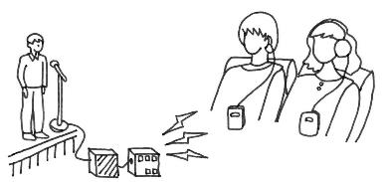
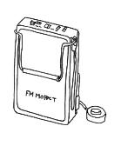
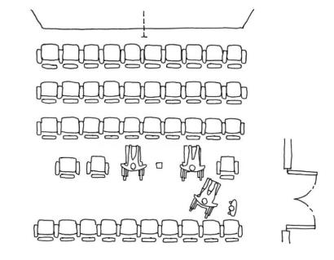
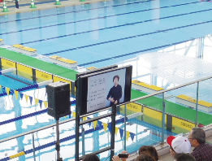
※赤外線補聴装置とは、対象エリアに赤外線送出機を設置し、受信機で受信する。広いエリアの場合は、３種類（10m、30m、45m）の送出機を単独または組み合わせて配置する。ヘッドホンまたは補聴器で受信する。
赤外線送出機
受信機
ＦＭ補聴装置（無線式補聴器）の例
赤外線システムの例
ヒアリングループ

ステージ

通路
入口ドア
○介護者等の座席

・ヒアリングループ（磁気ループ）とは、それから発生する電磁波を直接、聴覚障がい者の補聴器の誘導コイルでキャッチさせることにより、公会堂や講堂、ホール、体育館などでの遠く離れた音声を会場内の騒音に影響されずに必要な音声だけを聞き取ることのできる装置。磁気ループは床面に敷設し、設置場所の状況に応じて敷設部分を覆う。
○ヒアリングループ設置箇所
・手話通訳者がステージ脇にいることも考え、全体的に配置する。
・車椅子使用者用客席にもヒアリングループを設置する。
・聴覚障がい者が舞台を利用することも考慮し、ヒアリングループは舞台上にも設置する。

図17.6 情報保障設備の例
・場内アナウンス等に合わせて手話通訳・要約筆記の映像が流れるディスプレイ
出典：高齢者、障害者等の円滑な移動等に配慮した建築設計標準（令和7年度改正版）
文字・画像や音声による情報提供の例
ヒアリングループの設置例

項目 | ○推奨  ●義務 | 内容 | 参照  図表
 |  | 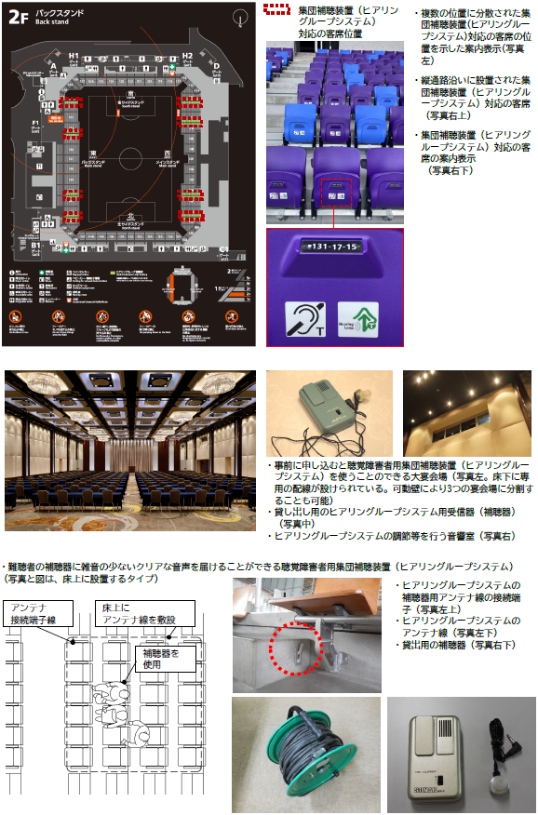  図17.7 ヒアリングループシステムの設計例 | 出典：高齢者、障害者等の円滑な移動等に配慮した建築設計標準（令和7年度改正版）
客席その他
 | ○ | ・上映時間以外は、客席部分の照度を十分に確保する。  解説  ・客席内の通路 大阪府建築基準法施行条例第19条の2
 | ○ | ・車椅子使用者の移乗等を想定し、客席・観覧席スペースやその付近に、車椅子やベビーカーを置くことができるスペースを設ける。
 | ○ | ・付加アメニティ席（車椅子を使用していないが、歩行困難で杖等補助具を使用する人、補助犬ユーザー、大柄な人等、何らかの理由で配慮された席が必要な人のための席）を総座席数の１％以上用意する。
 | ○ | ・付加アメニティ席の横には、幅50cm程度のスペースを確保する。
 | ○ | ・乳幼児連れ利用者等に配慮して､周囲に気がねなく利用できる区画された観覧室を設ける。
 | ○ | ・整備したバリアフリー施設を有効に提供する。  解説 整備した車椅子使用者用客席は提供、販売しないことや、複数設置したにも関わらず座席を選べないといったことが生じないよう運営・運用する。
運動施設・更衣室等
 | ○ | ・異性による介助に配慮し、男女が共用できる脱衣室・更衣室を設ける。その場合、介助に必要な広さを確保することとする。
 | ○ | ・プライバシーの確保を必要とする場合を考慮して、性別に関わらずすべての人が利用できる位置に１人用の更衣ブースを設置する。
 | ○ | ・プライバシーの確保を必要とする場合を考慮して、性別に関わらずすべての人が利用できる位置に１人用のシャワールームを設置する。
 | ○ | ・更衣ブースには移乗して着替えができる椅子を設置する。
 | ○ | ・棚は車椅子による利用が可能な高さにとりつける。
 | ○ | ・棚のサイズは補装具等が収容できる大型のものとする。
 | ○ | ・運動施設では、スポーツ用の車椅子などを使用する場合もあるため、出入口や廊下幅、エレベーターの寸法などに配慮をする。  解説 JIS T 9201に定められる手動車椅子であれば出入口の幅が80cmでも利用可能であるが、電動車椅子や、スポーツ用の車椅子の場合、利用できないものがある。（例：テニス用車椅子幅87cm）
センサリールーム及びカームダウン・クールダウンスペース
 | ○ | ・センサリールーム及びカームダウン・クールダウンスペースの設置位置については、来場者の動線、行動プロセスに考慮し、当事者の意見を聞いて検討を行う。 | [18]知的障がい・精神障がい支援設備参照
 | ○ | ・カームダウン・クールダウンスペースやセンサリールームの部屋の前には、利用方法や目的等に関する表示を設ける。 | [18]知的障がい・精神障がい支援設備参照
 | ○ | ・センサリールーム及びカームダウン・クールダウンスペースの出入口のドアの前後に高低差がないようにする。 | [18]知的障がい・精神障がい支援設備参照
 | ○ | ・大規模な空間に多数の来場者が集まる施設及び音や光、映像等、刺激の強い演出を行う施設では、明るすぎない照度と、遮音が施された、人混みや周囲の視線を避けた安心できる空間、防音ガラス越し等で鑑賞が楽しめる空間（センサリールーム）を設ける。 | [18]知的障がい・精神障がい支援設備参照
 | ○ | ・大規模な空間に多数の来場者が集まる施設及び音や光、映像等刺激の強い演出を行う施設では、気持ちを落ち着かせることができるカームダウン・クールダウンスペース（個室またはスペース）を設ける。 | [18]知的障がい・精神障がい支援設備参照
 | ○ | ・センサリールーム及びカームダウン・クールダウンスペース内には、車椅子で利用できるスペースを確保する。 | [18]知的障がい・精神障がい支援設備参照
 | ○ | ・多様なニーズに対応するため、多様で複数の休憩室、スペースを提供し、各人のペースや好みで選択できるようにする。

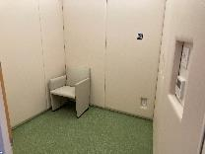
参考 ～カームダウン・クールダウンスペース・センサリールームとは～
カームダウン・クールダウンスペースとは…
発達障がい、知的障がい、認知症の方等が、人込みや音、光等の環境の状況によって不安や恐怖等を感じ、パニックを起こした時に、気持ちを落ち着かせるスペースです。
センサリールームとは…
大きな音や強い光等、過剰な感覚刺激を押さえることで、感覚過敏により大きな音等に敏感な方が、安心して過ごすことができるスペースです。
[18]知的障がい・精神障がい支援設備参照
出典：高齢者、障害者等の円滑な移動等に配慮した建築設計標準（令和7年度改正版）
センサリールームの例
大阪・関西万博
大阪ヘルスケアパビリオン
カームダウン・クールダウンスペース

チェック項目（義務基準）
一般基準 | 車椅子使用者用部分
一般基準 |  | - 車椅子使用者用部分を必要数以上設けているか  ・客席に設ける座席の数が４００以下の場合、２以上  ・客席に設ける座席の数が４０１以上の場合、車椅子使用者用客席を客席総数の０．５％以上
一般基準 |  | ②車椅子使用者用部分について | ―
一般基準 |  | (1)幅は、９０ｃｍ以上であるか
一般基準 |  | (2)奥行きは、１３５ｃｍ以上であるか
一般基準 |  | (3)床は平らであるか

18

知的障がい・精神障がい（発達障がい含む）支援設備

■基本的な考え方
知的障がい者・発達障がい者等も安心して建物を利用できるよう、バリアフリー化やハードの整備だけでなく、人的対応等につながる基礎的環境整備（わかりやすい案内、コミュニケーションボード等）も重要である。本章では、知的障がい者・精神障がい者（発達障がい者を含む）が利用しやすい設備を紹介する。

■目次
項目 | ページ
センサリールーム | 18-2
カームダウン・クールダウンスペース | 18-2
必要とされる機能・設備 | 18-2
案内設備 | 18-4
休憩スペース | 18-4
情報 | 18-5
コミュニケーション | 18-5

■整備基準
項目 | ○推奨  ●義務 | 内容 | 参照  図表
センサリールーム
 | ○ | ・大規模な空間に多数の来場者が集まる施設及び音や光、映像等、刺激の強い演出を行う施設では、明るすぎない照度と、遮音が施され、人混みや周囲の視線を避けた安心できる空間、防音ガラス越し等で鑑賞が楽しめる空間（センサリールーム）を設ける。  解説 設置位置については、来場者の動線、行動プロセスに考慮し、当事者の意見を聞いて検討を行う。
カームダウン・クールダウンスペース
 | ○ | ・大規模な空間に多数の来場者が集まる施設及び音や光、映像等、刺激の強い演出を行う施設では、気持ちを落ち着かせることができるカームダウン・クールダウンスペース（個室またはスペース）を設ける。  解説 設置位置については、来場者の動線、行動プロセスに考慮し、当事者の意見を聞いて検討を行う。 | 図18.1
 | ○ | ・以下の機能を有するカームダウン・クールダウンスペースを設ける。  ・遮光性、遮音性を確保する。  ・壁は柔らかい素材とすること（衝突への緩衝を備えること）  ・照明は照度調整、配光機能を備えること・防犯（施錠、緊急連絡ブザー等）に十分に備えること。 | 図18.1
 | ○ | ・混雑時に備えて、可動式で吸音性のあるカームダウン・クールダウンスペースを準備しておく。
 | ○ | ・カームダウン・クールダウンスペースを必要とする人の同伴者も一緒に利用できる大きさとする。
 | ○ | ・内部の利用状況が確認できるカメラや非常時に外部に連絡するための設備を設置する場合には、その旨を表示する。 | 図18.1
 | ○ | ・視覚障がい者や聴覚障がい者の利用に配慮し、管理者等とコミュニケーションを取ることが可能な設備を設置する。
必要とされる機能・設備
 | ○ | ・時間を伝える設備、落ち着いて座れるいすを設置する。やむを得ず周囲の音や光が届く場所の近くにスペースを設ける場合には、アイマスクや耳栓、毛布を用意する。
 | ○ | ・車椅子使用者用便房やセンサリールーム、カームダウン・クールダウンスペースの中に物を置かない。  解説 知的障がい、精神障がい発達障がいのある方が利用する際に、突発的な事故を避けるため、当該部屋には不必要なものを置かないようにする。
 | ○ | ・センサリールーム及びカームダウン・クールダウンスペース内には、車椅子で利用できるスペースを確保する。  解説 家族や介助者とともに利用することを想定し、複数の方で利用できる広さを確保する。
 | ○ | ・センサリールーム及びカームダウン・クールダウンスペースの出入口のドアの前後に高低差がないようにする。
 | 【カームダウン・クールダウンスペースの例】  人混み、音や光等、環境の状況によって不安や恐怖等を感じ、パニックを起こした時に、気持ちを落ち着かせるスペースです。  大阪・関西万博 大阪ヘルスケアパビリオン  関西空港  裏側から  出入り可能  図18.1 カームダウン・クールダウンスペース・センサリールームの例 | 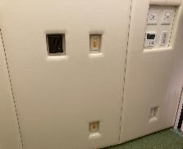  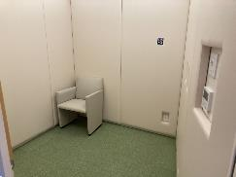  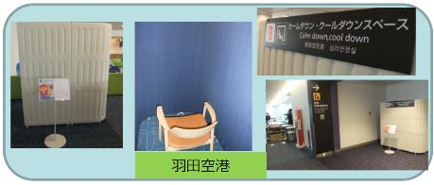  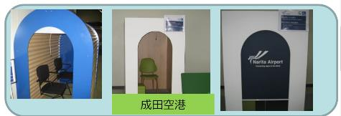  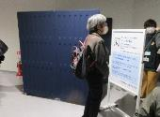  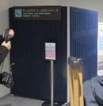  緊急呼出ボタン  インターホン  照度配光調整ボタン  柔らかい素材の壁
 | 【センサリールームの例】  ・感覚過敏により大きな音に敏感な方が、家族等とともに観戦することができるセンサリールーム（約60㎡）  ・歓声や場内放送の音量が室外に比べて小さくなるよう、ピッチ側には二重ガラスを採用  ・室内照明の調光ができるカームダウンルームを併設  ・センサリールームから室外に設けられた客席に出ることも可能 | 出典：高齢者、障害者等の円滑な移動等に配慮した建築設計標準（令和７年度改正版）
案内設備
 | ○ | ・カームダウン・クールダウンスペースやセンサリールームを設置した場合、施設内の案内板等にその位置を表示する。  解説 施錠管理する際には案内板に管理者への連絡先を記載する。 | 図18.2
 | ○ | ・カームダウン・クールダウンスペースやセンサリールームの部屋の前には、利用方法や目的等に関する表示を設ける。また、当該スペースを利用中かどうかが外部からわかるよう配慮する。 | 図18.2
 | 図18.2 案内設備の例 | 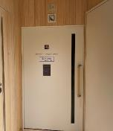  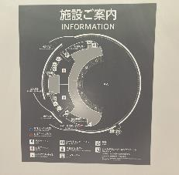  カームダウン・クールダウンスペースの部屋の前に利用目的を記載  カームダウン・クールダウンスペース  感覚過敏によって気分が優れないときや、初めて行く場所への不安がある場合やパニックを未然に防ぐための場所として、周囲の音や視線等を遮断して、気持ちを落ち着かせる部屋です。  みなさまのご配慮をお願いいたします。  カームダウン・クールダウンスペース設置位置を表示  ←カームダウン・クールダウンスペースの趣旨の掲示例  （大阪・関西万博：大阪ヘルスケアパビリオン）  ※本当に必要とする人が利用する際は使用を譲ってくださいという旨を案内板等に掲示することも大切です。  ↑施設案内板の例  （大阪・関西万博：シャインハット）
休憩スペース
 | ○ | ・長い廊下や広い空間に接する場所に、休憩の場所を設ける。
 | ○ | ・多様なニーズに対応するため、多様で複数の休憩室、スペースを提供し、各人のペースや好みで選択できるようにする。

項目 | ○推奨  ●義務 | 内容 | 参照  図表
情報
 | ○ | ・廊下等は、標識等、必要な情報のみ掲示する。  解説 ポスター等、様々な情報があると、知的障がい者は必要な情報を得ることが難しい。
 | ○ | ・標識や案内板は、文字が多いものや、デザインが複雑なものは、わかりにくいため避け、できる限りシンプルなものとする。  解説 表示されている内容を読みとることが難しいこともある知的障がい、発達障がい者にとって、統一されたデザインによる表示は有効である。
 | ○ | ・漢字だけでなく、かなでわかりやすく表示する。  解説 漢字が読めない知的障がい者もいるため。
 | ○ | ・文字はわかちがきにすること。 | 図18.3
 | ○ | ・文字の書体は認知しやすいものとすること。  解説 ゴシック体や教科書体が認知しやすい。
出典：わかりやすい情報提供のガイドライン 全国手をつなぐ育成会連合会
予約をした 本などが そろったときに、
メールで れんらくして もらえます。
予約をした本などがそろったときに、メールでれんらくしてもらえます。
図18.3 わかちがきの例
コミュニケーション
 | ○ | ・写真やイラストを挿入した「わかりやすいパンフレット」やコミュニケーションボード等のコミュニケーション支援ツールを用意する。  解説 ひらがな表記、または漢字にルビを振るなど、わかりやすいもの | 図18.4  図18.5
 | ○ | ・方法が複数ある場合、メリット・デメリットを表示したり、項目を記載して渡すなどすると、選択がしやすくなる場合がある。  図18.4 ルビ（ふりがな）を振った冊子の例
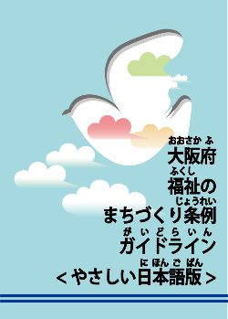
○文字の大きさは
12ポイント以上
○ルビは該当文字の
半分程度の大きさ
【大阪府福祉のまちづくり条例ガイドライン<やさしい日本語版>】

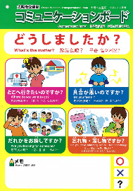
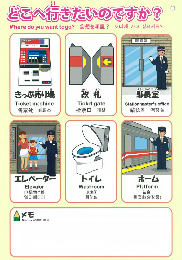
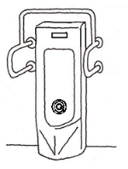


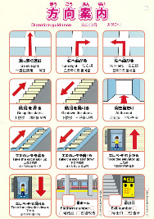
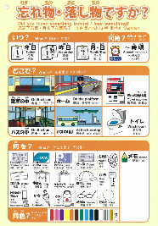
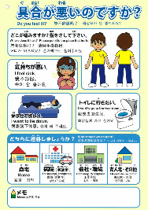
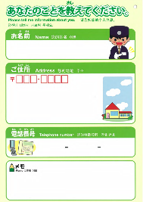
図18.5 コミュニケーションボードの例
○足型の設置
○ターゲットマークの
設置
出典：大阪メトロHP
図18.6 知的障がい者に配慮した小便器

19

避難設備等

■基本的な考え方
災害時における高齢者、障がい者等の避難を円滑にするためには、利用者特性、建築物の用途、非常時の対応方法等に鑑み、設計上の工夫を施す必要がある。
なお、避難口誘導灯及び防火戸については、大阪府建築基準法施行条例第8条の2及び第8条の3にてその仕様等が規定されており、注意が必要である。

■目次
項目 | ページ
計画 | 19-2
非常警報装置 | 19-2
火災報知器・消火器 | 19-2
誘導 | 19-2
非常口の戸 | 19-3
防火戸 | 19-3
一時避難スペース | 19-3
バルコニー | 19-4
その他 | 19-4

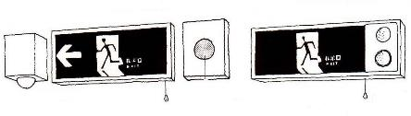
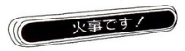
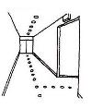
■整備基準
点滅装置
誘導音スピーカー
点滅装置
誘導音スピーカー
点滅型誘導音装置付誘導灯
非常文字表示装置
光走行式避難誘導装置
火災信号を受けると、床や壁に埋設された緑色のランプが、避難する方向に向かって点滅走行し、避難方向を示す。
※避難口誘導灯の設置義務等については、大阪府建築基準法施行条例第8条の２に規定されている
既存誘導灯に設ける場合
一体型
項目 | ○推奨  ●義務 | 内容 | 参照  図表
計画
 | ○ | ・非常時の避難経路は、非常時のみに使う別動線を設けるのではなく、日頃の移動等円滑化経路が非常時の動線になるように計画する。
 | ○ | ・すべての人にとって安全かつ迅速に避難できる避難経路を設定する。
 | ○ | ・わかりやすい動線計画とし、ゆとりあるスペースを確保する。
 | ○ | ・想定される避難経路には、段を設けない。  解説 高齢者や障がい者、妊婦、肢体不自由者等が、つまずいたり転んだりする危険性があるため、避難経路は段を設けない。
非常警報装置
 | ○ | ・視覚障がい者、聴覚障がい者に対応した非常警報装置を設ける。  解説 聴覚障がい者には音声情報が伝達されないことがあるため、音声情報とともに、文字情報やサインを表示できるディスプレイ装置や、フラッシュライト、パトライト等の光警報装置等の視覚的に認識可能な非常警報装置を設置する。 | 図19.2
 | ○ | ・非常警報装置は、ホテル客室や便房、更衣室等、単独での利用が想定される場所において、十分に認識できる位置に設置する。 | [8]便所参照
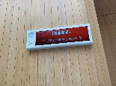
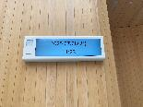
非常時
通常時
ディスプレイ装置の例
（大阪・関西万博 大阪ヘルスケアパビリオン１Fみんなトイレ前）
図19.2 ディスプレイ装置
火災報知器・消火器
 | ○ | ・車椅子使用者及びその他の人々がアクセスできるスペースに設置する。
 | ○ | ・最大操作高110cmとし、障害物のない壁面に直接取り付ける。
 | ○ | ・自動火災報知設備を設置する建築物に設ける避難口誘導灯は、点滅機能及び音声誘導機能を備えたものとする。 | 図19.1
 | ○ | ・避難ロから誘導する方向に設けられている自動火災報知器が作動したときは、当該避難口に設けられた誘導灯の点滅・音声誘導機能が停止する。
誘導
 | ○ | ・煙を避けるために低姿勢となっても避難すべき方向がわかるように、床面や腰の高さに、非常口誘導灯や光走行式誘導装置、蓄光性のある誘導タイル等を併設する。  解説 光走行式の緊急避難時の誘導システム（火災等が発生すると、点滅することで非常口の方向を示すなどの工夫）は、聴覚障がい者、弱視者だけでなく、誰にとっても有効である。 | 図19.1
 | 図19.1 避難口誘導灯
非常口の戸
 | ○ | ・非常口の戸の先の階段踊場は、転落防止やスムーズな避難のためにゆとりを持って確保する。
 | ○ | ・非常口の戸の前にアルコーブを設けて、階段利用者との接触を避ける。
防火戸
 | ○ | ・防火戸は一目見てわかる配置・デザインとする。
 | ○ | ・防火戸には段を設けない。
 | ○ | ・シャッター式の防火戸は車椅子使用者等の安全性に十分配慮した製品を利用する。
一時待避スペース
 | ○ | ・階段の踊場に、避難時に車椅子使用者等、自力で階段を下りることができない人のために、救助を待つための一時待避スペースを確保する。 | 図19.3
 | ○ | ・階段や廊下等に、非常時に待避できる安全な一時待避スペースを設置する。  解説 車椅子使用者が待避するのに十分な空間となるよう、１人あたり90cm×135cm程度のスペースを確保し、避難動線の妨げとならない位置に設ける。 | 図19.3
 | ○ | ・85cm以上の有効幅を確保する。 | 図19.3
 | ○ | ・一時待避スペースの構造は、救助を待つために必要な耐火性能や遮煙・遮炎性能等を有するものとする。
 | ○ | ・一時待避スペースには、一時待避スペースであることがわかるよう、わかりやすく表示する。  解説 階段室や付室を設ける場合は、出入口に一時待避スペースが設置してある旨を表示する。 | 図19.3
 | ○ | ・一時待避スペースには、助けを求めたり、状況を伝えたりするためのインターホンを設置する。 | 図19.3
 | 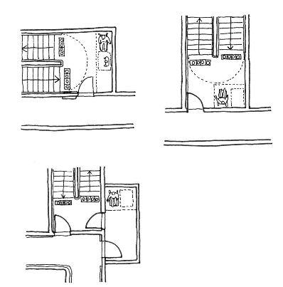  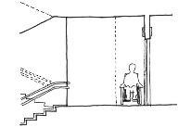  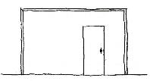  避難階段  避難階段  ○90cm程度  ○一時待避スペースの表示  廊下  廊下  一時待避スペースの表示  ○インターホン  ○一時待避スペース  の表示  ○一時待避スペース  ○インターホン  避難階段  ○180cm程度  バルコニー  避難階段  ○一時待避スペースの表示  ○インターホン  ○135cm程度  ○180cm程度  廊下  廊下  ○インターホン  ○90cm程度  廊下  防火戸  ○一時待避スペースの表示  防火戸  防火戸  ○幅員80cm以上  防火戸  防火戸  ○85cm以上  ○段を設けない | 図19.3 一時待避スペースの例
バルコニー
 | ○ | ・バルコニーを連続させ、車椅子使用者が通行可能な幅員を確保し、隔板を高齢者、障がい者等が破りやすくすると、避難上有効である。 | 図19.3
 | ○ | ・居室から段差なしに出入りできるバルコニーを設け、避難階まで傾斜路を設置すると、車椅子使用者も避難できるようになる。
その他
 | ○ | ・警報発動中でも、自動ドアの開放装置が機能しつづける。
 | ○ | ・警報発動中でも、警報発動エリアからの避難経路が見つけられるような照明を設置する。

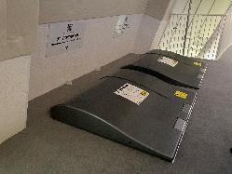
２階
大阪・関西万博シャインハットでは、非常時の際に、停電時でも使用できる車椅子対応の避難器具が導入されました。
これまでは車椅子使用者での避難手段が限られていましたが、車椅子に乗ったまま垂直避難することが可能となっています。
車椅子対応避難器具
（大阪・関西万博シャインハット）
参考 ～車椅子対応避難器具の例～

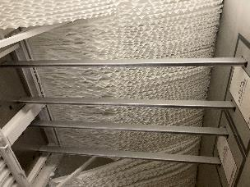
１階

20

バリアフリー情報の公表(ホテル又は旅館)
※この章の基準は、令和2年9月1日施行。 （条例第34条～第40条）
■基本的な考え方
高齢者、障がい者等がホテル又は旅館を利用する際には、事前に自らが障がい特性や利用目的等のニーズに応じて、宿泊・利用できるかを判断し、施設を選択できることが重要である。大阪府では福祉のまちづくり条例を改正し、施設のハード・ソフトのバリアフリー情報をホームページ等で公表する制度を創設している。

■目次
項目 | ページ
計画書の届出 | 20-2
情報の公表 | 20-2
計画書の変更の届出 | 20-3
既設等のホテル又は旅館 | 20-3
公表方法 | 20-3
公表項目 | 20-3

■整備基準
項目 | ○推奨  ●義務 | 内容 |  | 参照  図表
計画書の届出
 | ● | ホテル又は旅館の移動等円滑化情報の公表  ・新設等営業者は次に掲げる事項を記載したホテル又は旅館の移動等円滑化に関する情報（以下「移動等円滑化情報」という。）の公表に係る計画書（以下「移動等円滑化情報公表計画書」という。）を作成し、営業を開始する日の14日前までに、知事に届け出なければならない。  一 氏名又は名称及び住所並びに法人にあっては、その代表者の氏名  二 ホテル又は旅館の名称及び所在地  三 ホテル又は旅館の概要  四 移動等円滑化情報の内容  五 公表の方法  解説 新築、増築、改築及び用途変更の床面積の合計が1000㎡以上のホテル又は旅館の営業者が対象。新設等営業者で届出をせず又は虚偽の届出をしたときや、既設等営業者で虚偽の届出をしたとき、並びに届出をした営業者が公表をせず又は虚偽の公表をしたとき等は勧告の対象となる。
 | ● | ホテル又は旅館の移動等円滑化情報の公表  ・既設等営業者は、移動等円滑化情報公表計画書を作成し、知事に届け出ることができる。  解説 新設等営業者で届出をせず又は虚偽の届出をしたときや、既設等営業者で虚偽の届出をしたとき、並びに届出をした営業者が公表をせず又は虚偽の公表をしたとき等は勧告の対象となる。
情報の公表
 | ● | ホテル又は旅館の移動等円滑化情報の公表  ・新設等営業者及び移動等円滑化情報公表計画書を知事に届け出た既設等営業者は、当該施設の移動等円滑化情報公表計画書に従って、次に掲げる移動等円滑化情報をインターネット等により、公表しなければならない。  （ハード対応）  一 駐車場の有無、駐車場がある場合の車椅子使用者用駐車施設の有無  二 道等及び車椅子使用者用駐車施設から主たる出入口までの段差の有無、段差がある場合の傾斜路（スロープ）の設置の有無、視覚障がい者誘導用ブロック又は音声による誘導案内の有無  三 主たる出入口の戸の構造  四 案内所の有無、点字又は音声による視覚障がい者が利用することができる案内設備の有無、主たる出入口から当該案内所及び案内設備までの視覚障がい者誘導用ブロック又は音声による誘導案内の有無  五 エレベーターの有無、エレベーターがある場合の車椅子使用者が円滑に利用することができるエレベーターの有無、点字及び音声による案内設備を設けたエレベーターの有無  六 車椅子使用者用便房の有無、温水洗浄機能付きの便座を設けた便房の有無、オストメイトが円滑に利用することができる構造の水洗器具を設けた便房の有無、大人のおむつを交換することができる長さ1.2m以上のベッドを設けた便房の有無  七 車椅子使用者が円滑に利用することができる浴室等の有無、貸し切って利用することができる浴室等の有無  八 ベビーチェアを設けた便房の有無、ベビーベッドを設けた便所の有無、ベビーケアルームの有無  九 UDルームⅠの有無、客室数、代表的な間取りを表示した平面図の公表の有無  十 UDルームⅡの有無、客室数、代表的な間取りを表示した平面図の公表の有無  十一 車椅子使用者用客室の有無、客室数、代表的な間取りを表示した平面図の公表の有無  十二 UDルームⅠ、Ⅱ、車椅子使用者用客室以外の客室（その他の一般客室）の有無、客室数、代表的な間取りを表示した平面図の公表の有無、当該客室の出入口の幅、通路の幅、便所及び浴室等の出入口の幅及び段差の寸法  （ソフト対応）  十三 次に掲げる備品の貸出又は設備の設置  イ 車椅子及びベビーカーの貸出  ロ シャワーチェア、シャワー用車椅子、浴室用マット及び入浴台の貸出  ハ 据置き型スロープの貸出  ニ 室内信号装置の貸出  ホ 文字対応テレビ、文字表示ボタン付きリモコンの貸出又は設置  ヘ 移動端末設備（タブレット）及びファクシミリの貸出又は設置  十四 次に掲げるコミュニケーションサービス  イ 予約時及び宿泊時の電子メールによる対応  ロ 予約時及び宿泊時のファックスによる対応  ハ 受付時の筆談及び手話による対応  ニ 予約時、受付時及び宿泊時の多言語による対応  対応がある場合の対応言語の種類  十五 次に掲げる案内等のサービス  イ 建物出入口から客室までの人的な誘導案内  ロ ルビ振り又はイラストの入ったパンフレット及び映像による利用案内  ハ 個室での食事の提供  ニ 非常時の館内及び客室内の音声放送  十六 前各号に掲げるもののほか、知事が必要と認める事項  解説 インターネット等とは、インターネットの利用、パンフレットその他これに類するものへの掲載等。 | 図20.1
 | ● | ホテル又は旅館の移動等円滑化情報の公表  ・移動等円滑化情報の表示は、日本産業規格JIS Z 8210に定められている図記号を用いるなど、高齢者、障がい者等にわかりやすい表示としなければならない。  解説 大阪府では、日本産業規格JISや公益財団法人交通エコロジー・モビリティ財団等の図記号を参考に、推奨するピクトグラムを作成しており、原則として、このピクトグラムを利用する。 | 図20.3  ［12］標識  参照
計画書の変更の届出
 | ● | ホテル又は旅館の移動等円滑化情報の公表  ・新設等営業者及び移動等円滑化情報公表計画書を知事に届け出た既設等営業者は、当該届出に係る事項を変更したとき（営業者の地位を承継した場合を含む。）は、変更した日から30日以内に、移動等円滑化情報公表計画書変更届出書を届け出なければならない。
既設等のホテル又は旅館
 | ○ | ・移動等円滑化情報公表計画書の届出をしない既設等営業者においても、移動等円滑化情報をインターネット等により公表するよう努めなければならない。
公表方法
 | ○ | ・ホームページ等への掲載に加え、海外への情報発信も可能となるような旅行業者を活用するなど、利用者の利便性に配慮する。
 | ○ | ・利用者目線に立った効果的な情報発信にするためには、間取り図や写真・動画（車椅子使用者が実際に利用しているところ等）を用いて、室内の状況や具体的な寸法、設備や備品等の情報を視覚的に発信することが有効である。
公表項目
 | ○ | ・次の情報を公表する。  （ハード対応）  ・駐車場や玄関、受付、エレベーターの位置等を示した配置図、各階平面図  ・客室について  出入口、便所及び浴室等の出入口の有効幅  便所及び浴室等の出入口における段差  便所及び浴室等の手すりの設置の有無  ベッドの高さ  （ソフト対応）  ・コミュニケーション支援用絵（図）記号  ・無線LAN  ・点字による利用案内  解説「情報の公表」に掲げる情報のほか、上記情報を公表する。 | 図20.1

項目 | ○推奨  ●義務 | 内容 |  | 参照  図表
図

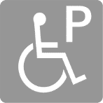
対応あり
（青色表示）
対応なし
（灰色表示）
ピクトグラムの凡例
（以下、対応ありの場合を記載）

図20.1 バリアフリー情報の公表の留意事項と推奨するピクトグラム
ハード対応

（１）駐車場
①駐車場の有無
②政令第18条第1項に規定する車椅子使用者用駐車施設の有無

【留意事項】
・ある場合には、それぞれ台数を記載することが望ましい。
・駐車場の位置を示した配置図を公表することが望ましい。

【ピクトグラム】※対応なしの場合も記載


車椅子使用者用
駐車施設 有
駐車場 有

（２）主たる出入口までの経路
道等及び車椅子使用者用駐車施設から主たる出入口までの経路について
①段差の有無
②段差がある場合の傾斜路（スロープ）の設置の有無
③当該経路における視覚障がい者誘導用ブロックまたは音声による誘導案内の有無

【留意事項】
・段差がある場合、階段の段数を記載することが望ましい。
・道等及び車椅子使用者用駐車施設から主たる出入口までの経路を示した配置図を公表することが望ましい。

【ピクトグラム】
※平坦、スロープ、階段は該当するものを記載。その他は対応なしの場合も記載。





平坦
スロープ
階段
視覚障がい者
誘導用ブロック 有
音声案内 有
該当するものを記載

（３）主たる出入口の戸の構造
・自動ドア、手動の開き戸、手動の引き戸のいずれかを記載

【留意事項】
・出入口の幅の有効寸法を記載することが望ましい。

【ピクトグラム】※該当するものを記載



自動ドア
開き戸（手動）
引き戸（手動）
該当するものを記載

（４）案内所及び案内設備
①案内所の有無
②点字または音声による視覚障がい者が利用することができる案内設備の有無
・エレベーターまたは便所の配置を点字や文字等の浮き彫り、音声による案内で示すための設備で、具体的には、点字や文字・配置図等を浮き彫りにした触知図案内板等

（触知図案内板の例）

③主たる出入口から当該案内所及び案内設備までの視覚障がい者誘導用ブロックまたは音声による誘導案内の有無
・案内所及び室内設備までの視覚障がい者誘導用ブロックの敷設または音声による誘導案内の有無

【ピクトグラム】※対応なしの場合も記載


視覚障がい者
誘導用ブロック 有
点字案内板 有
案内所 有

音声案内 有

（５）エレベーター
①エレベーターの有無
②車椅子使用者が円滑に利用することができるエレベーターの有無
③点字及び音声による案内設備を設けたエレベーターの有無

【ピクトグラム】※対応なしの場合も記載

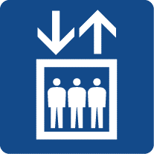


点字・音声付き
エレベーター 有
車椅子使用者対応
エレベーター 有
エレベーター 有

（６）共用部分の便所
①政令第14条第２項に規定する車椅子使用者用便房の有無
〔政令第14条第２項〕国土交通省告示第1496号
・腰掛便座、手すり等が適切に配置されていること
・車椅子使用者が円滑に利用することができるよう十分な空間が確保されていること

②温水洗浄機能付きの便座を設けた便房の有無
③人工肛門または人工ぼうこうを使用している者（以下「オストメイト」という。）が円滑に利用することができる構造の水洗器具を設けた便房の有無
④大人のおむつを交換することができる長さ1.2メートル以上のベッドを設けた便房の有無

【留意事項】
・各便房の位置を示した配置図を公表することが望ましい。

【ピクトグラム】※対応なしの場合も記載





介護用ベッド
設置便房 有
オストメイト
対応便房 有
温水洗浄機能付き
便座設置便房 有
車椅子使用者用
便房 有

（７）共用部分の浴室等
①車椅子使用者が円滑に利用することができる浴室またはシャワー室（以下「浴室等」という。）の有無
（参考）大阪府福祉のまちづくり条例における浴室等の基準（第23条）
・浴槽、シャワー、手すり等を適切に配置すること。
・車椅子使用者が円滑に利用できるよう十分な空間を確保すること。
・出入口は、次に掲げるものであること。
イ 幅は、80cm以上とすること。
ロ 戸を設ける場合には、自動的に開閉する構造その他の車椅子使用者が容易に開閉して通過できる構造とし、かつ、その前後に高低差がないこと。

②貸し切って利用することができる浴室等の有無
・肢体不自由者や知的障がい者、発達障がい者等、異性による介助への配慮や、知的障がい者や発達障がい者で周囲の視線や周りの音等に敏感な方への対応に利用できる個室タイプの貸切ることができる浴室等の有無を記載。

【留意事項】
・②について、車椅子使用者でも利用できるか記載することが望ましい。
・②について、浴室等の数や予約可能な時間帯、価格等を記載することが望ましい。

【ピクトグラム】※対応なしの場合も記載



貸切用の浴室等 有
車椅子使用者対応
浴室等 有

（８）共用部分の子育て支援設備
①乳幼児を座らせることができる設備（ベビーチェア）を設けた便房の有無
②乳幼児のおむつ交換をすることができる設備（ベビーベッド）を設けた便所の有無
③授乳及び乳幼児のおむつ交換をすることができる場所（ベビーケアルーム）の有無

【留意事項】
・子育て支援設備を設置した位置を示した配置図を公表することが望ましい。

【ピクトグラム】※対応なしの場合も記載




ベビーケアルーム 有
（授乳・おむつ交換室）
ベビーベッド
設置便所 有
ベビーチェア
設置便房 有

（９）客室
①ＵＤルームⅠ
・条例第21条第1項第一号に掲げる要件を満たす一般客室（以下「ＵＤルームⅠ」という。）の有無
・客室数
・代表的な間取りを表示した平面図の公表の有無

②ＵＤルームⅡ
・条例第21条第1項第三号に掲げる要件を満たす一般客室（以下「ＵＤルームⅡ」という。）の有無
・客室数
・代表的な間取りを表示した平面図の公表の有無

③車椅子使用者用客室
・政令第１６条第1項に規定する車椅子使用者用客室の有無
・客室数
・代表的な間取りを表示した平面図の公表の有無

④①～③以外の一般客室（その他の一般客室）
・その他の一般客室の有無
・当該客室がある場合の客室数
・代表的な間取りを表示した平面図の公表の有無
・当該客室の出入口の幅、通路の幅、便所及び浴室等の出入口の幅及び段差の寸法

【留意事項】
・①から③は努力義務の規定で対応した規定がある場合は、その旨記載することが望ましい（例えばＵＤルームⅠで、車椅子回転スペースを確保した旨の記載等）。
・①から③の客室は、客室出入口の幅、通路の幅、便所及び浴室等の出入口の幅・段差の寸法を記載することが望ましい。
・④の通路の幅は、客室出入口から便所及び浴室等並びに１ベッドまでの経路の幅で、最小のものを記載する。
・間取り図の公表と併せて、適宜写真（便所及び浴室等の手すりの設置状況等）や動画（車椅子使用者が実際に利用しているところ等）等を公表することが望ましい。
・客室タイプ（シングル、ダブル、ツイン等）を分けて記載することが望ましい。

【ピクトグラム】※対応なしの場合も記載




ＵＤルームⅠ
（段差のない客室）
●室
間取り図 有
車椅子使用者用客室
●室
間取り図 有
ＵＤルームⅡ
（車椅子利用にも配慮）
●室
間取り図 有



【備考欄】
・客室出入口の幅 ●cm
・通路の幅 ●cm
・便所及び浴室等の出入口
幅 ●cm、段差 ●cm

その他の一般客室
●室
間取り図 有
※出入口等の寸法
は備考欄に記載

ソフト対応

（１）次に掲げる備品の貸出または設備の設置の有無
①車椅子及びベビーカーの貸出
【留意事項】
・貸し出し用車椅子は、客室及び便所・浴室等への出入りが可能な大きさのものを選択することが望ましい。
・従業員が、貸し出し用車椅子の全幅、客室及び便所・浴室等の出入口有効幅員を把握しておくことが望ましい。

②シャワーチェア、シャワー用車椅子、浴室用マット及び入浴台の貸出
【留意事項】
・浴室等の大きさや浴槽の形・大きさ等を考慮し、設置可能なものを選択することが望ましい。
・浴室用マットは、洗い場での転倒防止や座って使う場合の床ずれ防止用の「洗い場用マット」と、浴槽への出入りする場合の滑り止めの「浴槽用マット」があるので、それぞれ用意することが望ましい。

〔事例〕
（浴槽等への出入り）
・シャワー用車椅子（自走式） ・シャワー用車椅子（トイレ兼用型）

（座って身体を洗う）
・入浴用椅子（背もたれ有り） ・入浴用椅子（背もたれなし）

（浴槽への出入り）
・入浴（バスボード、浴槽用マット） ・入浴台（移乗台）

③据置き型スロープの貸出
【留意事項】
・ＵＤルームⅠ、Ⅱの浴室等においてユニットバスを利用した場合は、浴室等の内側に防水上必要な最低限の高低差（2ｃｍ程度）が生じることから、より円滑に車椅子使用者が使えるよう据置き型スロープを貸出すことが望ましい。

〔事例〕
・段差解消のための据置きスロープ（便所及び浴室等の出入口）

※本事例では、浴室等の外側の段差の解消に活用されている。

④室内信号装置の貸出
・室内信号装置とは、聴覚障がい者に対して、ドアノック、ドアベルやインターホン、電話の着信、目覚まし時計のアラーム等の音等を感知して、時計等の受信機器の光の点滅（フラッシュ）や振動等により、視覚情報や体感情報として伝える機器。

〔事例〕
・緊急通報ボタン（左）または、従業員からの電話連絡に反応し、文字情報や光で火災等の発生を伝える装置

・来客（チャイム、ノック）、電話、スマートフォンやタブレット等のデバイスへの着信（画面の点灯に反応）、火災・緊急時に、文字と絵記号でお知らせするモニター（客室内のほか、浴室等に設置することができる。）

⑤文字対応テレビ、文字表示ボタン付きリモコンの貸出または設置
〔事例〕
・文字放送イメージ ・テレビリモコンの文字ボタン

⑥タブレット端末またはファクシミリの貸出または設置
・宿泊時における聴覚障がい者や外国人等への対応のための機器の貸出または設置

〔事例〕
・多言語に対応し、スタッフへの連絡や、室内環境の調整可能なタブレット

・フロントと文字でのコミュニケーションができる、コミュニケーション支援アプリの入った貸し出し用のタブレット

【ピクトグラム】※対応可能なものを記載。下記以外は言葉のみで記載。


車椅子の貸出
ベビーカーの貸出

（２）次に掲げるコミュニケーションサービスの有無
①予約時及び宿泊時の電子メールによる対応
・予約時及び宿泊時における聴覚障がい者や外国人等からの電子メールによる対応

②予約時及び宿泊時のファックスによる対応
・予約時及び宿泊時における聴覚障がい者や外国人等からのファックスによる対応

③受付時の筆談及び手話による対応
・受付時における聴覚障がい者や外国人等への筆談対応
・受付時における聴覚障がい者への手話による対応

（参考）筆談ボード
・磁気式のメモボード ・感圧式の液晶パネル（電子黒板）

④予約時、受付時及び宿泊時の多言語による対応（対応言語を記載）
・予約時、受付時及び宿泊時における外国人への多言語による対応

【留意事項】
・複数の手段を組み合わせることが望ましい
・フロント等には、「聴覚障がい者には筆談で対応します。」「ドアノックセンサー等の聴覚障がい者向けの備品の貸し出しがあります。」といった表示をすることが望ましい。
・フロント等には、筆談ボードのほか、言葉（文字、話言葉）による人とのコミュニケーションが困難な人に配慮したコミュニケ―ション支援用絵（図）記号等によるコミュニケーション支援ボード等を常備することが望ましい。

出典：大阪メトロHP
〔事例〕コミュニケーションボード
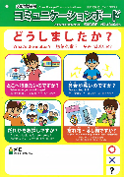
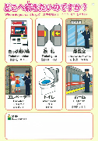
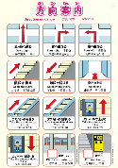

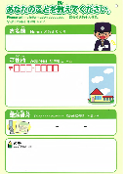
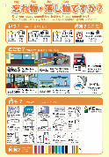
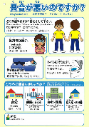

【ピクトグラム】※対応可能なものを記載。





予約・受付・宿泊
時の外国語対応
（●●語）
（●●語）
（●●語）
受付時の
筆談対応
予約・宿泊時の
ＦＡＸ対応
予約・宿泊時の
電子メール対応
受付時の
手話対応

（３）次に掲げる案内等サービスの有無
①建物入口から客室までの人的な誘導案内
【留意事項】
・視覚障がい者等は、空間を把握することや目的地までの距離や経路を確認することが困難であるので、建物入口から客室までの人的な誘導案内が望まれる。

②ルビ振りまたはイラストの入ったパンフレット及び映像による利用案内
【留意事項】
・知的障がい者や発達障がい者等は、複雑な話や抽象的な表現の理解が難しく、的確に内容をつかむことが困難な方もいるので、イラストの入ったパンフレットや映像による利用案内を作成することが望まれる。

③個室での食事の提供
【留意事項】
・知的障がい者や発達障がい者等は、周囲の視線や周りの音等に敏感な方もいるため、食事の部屋での提供や個室での提供が望まれる。

④非常時の館内及び客室内の音声放送
【留意事項】
・視覚障がい者は視覚的な情報が制限されるため、音声アナウンスやチャイム等の音による案内や誘導が必要となる。

■案内等サービス全体に係る留意事項
・施設管理者・従業員（職員）等は、敷地内及び施設内での高齢者や車椅子使用者等の移動支援や、視覚障がい者や聴覚障がい者、知的障がい者、発達障がい者、精神障がい者等の多様な利用者の案内・誘導等に必要な人的配置と情報提供、コミュニケーション方法に配慮することが望ましい。
・視覚障がい者等が宿泊する際には、非常時の客室内での対応策や情報伝達手段、避難誘導について説明することが望ましい。
・視覚障がい者等が同伴者なく宿泊する際には、チェックイン時に客室に同行し、鍵の使い方（カードキーの裏表等）、照明や空調のスイッチ・リモコン等の位置・使い方、水栓や便器洗浄ボタン・レバー等の位置・使い方、シャンプー等のアメニティの区別等について、実際に宿泊者に手で触れてもらいながら説明する等の配慮があることが望ましい。
・フロント等には、点字による施設の利用案内を準備することが望ましい。
・聴覚障がい者等が宿泊する際には、非常時の客室内での対応策や情報伝達手段（設備・機器の説明を含む）、避難誘導について事前に説明すること、説明資料を準備することが望ましい。

■各ホテル又は旅館のホームページによるバリアフリー情報の公表の留意事項
（図20.2 推奨するホームページ例 を参照）
・文字の内容を読み取ることが難しい外国人や知的障がい者、発達障がい者等へ対応するため、できるだけピクトグラムを併記する。
・ピクトグラムは視覚障がい者の閲覧にも配慮し、音声対応の文字情報を併記する。
・ピクトグラムは、可能な限りJISや公益財団法人交通エコロジー・モビリティ財団が作成している図記号を用いる。原則として大阪府が提供するピクトグラムを利用する。
・ホームページには、バリアフリー情報専用のページを設け、トップページのメニュー等から直接アクセスできるようにする。
・利用者が記載のない公表項目（ソフト面の項目等）も把握できるよう、ホームページの下段等に、大阪府のホームページにある公表項目リストのページにリンクを貼る。
・宿泊予定者がＵＤルームⅠやＵＤルームⅡ、車椅子使用者用客室の基準がわかるように、ホームページ下段等に、大阪府のホームページにある当該基準のページのリンクを貼る。
・多くの方が利用するスマートフォン等、パソコン以外の情報端末にも対応することが望ましい。

■その他公表に関連しての留意事項
・ホームページ等によるバリアフリー情報の公表と、予約時及び来訪時のコミュニケーションの充実を図ることは、実際の宿泊時のトラブルの回避につながることになる。
・また高齢者、障がい者等の予約時には、どのような配慮を必要とするかについて確認するほか、どのような備品の貸し出しや人的対応が可能か（あるいは難しいか）等について、Eメールや電話等の手段で説明、または提案する等、十分なコミュニケーションを図ることが望ましい。
・宿泊施設のバリアフリー対応の質を高めるためには、利用者のニーズを継続的に把握・蓄積し、改善や改修につなげ、加えてソフト面の工夫、情報提供内容の充実に活かしていくことも重要である。

図20.2 推奨するホームページ例
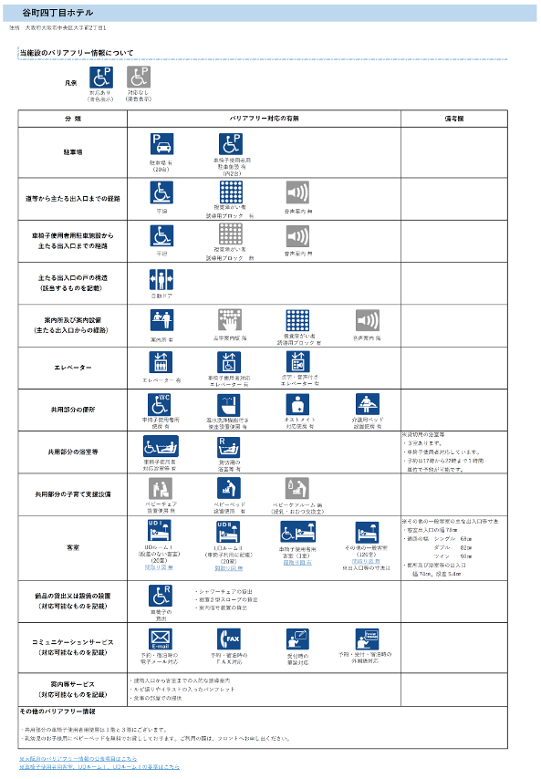

図20.3 バリアフリー情報の公表項目一覧
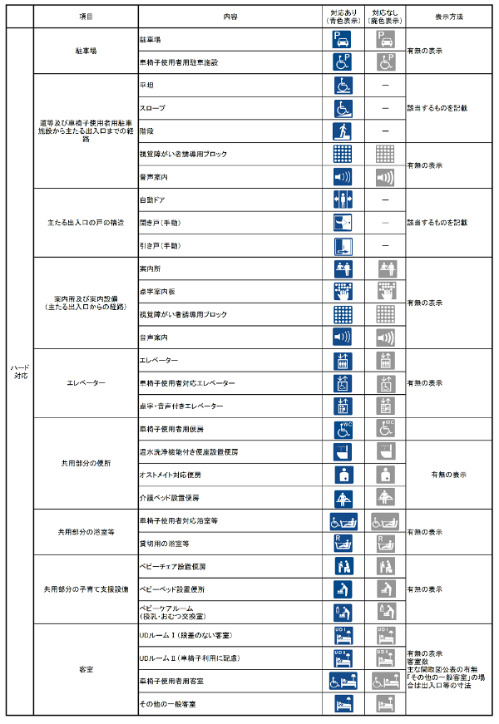

 |  | 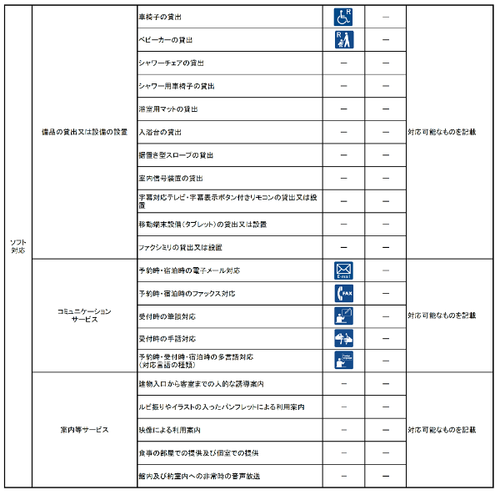

21

21

小規模店舗（小規模店舗における設計ガイドライン）

■基本的な考え方
日常生活において利用される用途の建築物（物販店舗・飲食店舗・サービス店舗・診療所等）は、建築物の規模にかかわらず、高齢者、障がい者等が円滑に利用できるものであることが求められている。
バリアフリー法や福祉のまちづくり条例では、建築物の主な部分については、高齢者や障がい者を含めたすべての人が円滑に利用できるよう守るべき基準を定めているが、基準の適用が及ばない部分にバリアがあると、実際には利用しにくい建物になるため、基準の適用が及ばない小規模店舗の内部においても適切な配慮が求められる。
また、テナントビルにおけるテナント入れ替え時等に行われる大規模なリニューアル工事においても、高齢者や障がい者等が円滑に利用できるよう整備することも重要である。
すべての人に使いやすい建築物は、移動経路や利用居室等の建築的な対応によるハードの整備で達成されることが望ましいが、整備された建築物や案内表示をより利用しやすくする運営管理・人的対応等のソフト面の工夫を店舗管理者や店主等が行うことも重要となる。

■目次
項目 | ページ
敷地内の通路 | 21-2
駐車場 | 21-2
出入口 | 21-2
案内表示 | 21-3
店舗内の通路 | 21-3
店舗内の通路（物販店舗） | 21-3
便所 | 21-4
待合スペース | 21-5
飲食店舗の座席 | 21-5
サービスカウンター | 21-5
配膳カウンター（飲食店舗） | 21-6
試着室 | 21-7
会計 | 21-7
発券機 | 21-7
現金自動預払機 | 21-8
ソフト面の工夫 | 21-11
物販店舗の設計例 | 21-14
飲食店舗の設計例 | 21-15
サービス店舗の設計例 | 21-16

■整備基準
項目 | ○推奨  ●義務 | 内容 | 参照  図表
敷地内の通路
 | ○ | ・道から出入口にいたる経路上に段を設けない。  解説 詳細は［1］敷地内の通路参照。
 | ○ | ・敷地内の通路と道路の境界部分や出入口前の段差を解消するため、L形側溝や縁石の立ち上がり部分の切下げ等について道路管理者等と協議を行い、車椅子使用者等の移動が円滑になるよう配慮する。  解説 砂利敷、飛石、小段等は車椅子使用者等の移動が困難であるので、設ける場合は別ルートを確保できるようにする。
 | ○ | ・通路を横断する排水溝を設ける場合には、そのふたは、杖、車椅子のキャスター等が落ちないものとする。
 | ○ | ・床の表面は、粗面とし、または滑りにくい材料で仕上げる。
 | ○ | ・床の表面は、転倒に対して衝撃の少ない材料で仕上げる。
 | ○ | ・車椅子の操作が困難になるような毛足の長い絨毯を、床の全面に使用することは避ける。
駐車場
 | ○ | 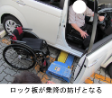  ・駐車場を設ける場合には、そのうち１以上に、車椅子使用者用駐車施設を設ける。  解説 詳細は［9］駐車場参照。車椅子使用者が円滑に利用することが  できないロック板やカラーコーン等は設置しない。
 | ○ | ・車椅子使用者用駐車施設の幅は350cm以上とする。
 | ○ | ・車椅子使用者用駐車施設の乗降用スペースは左右両方に設ける。この場合、車椅子使用者用駐車施設を隣接して複数設けると左右どちらからでも乗降できるようになる。  解説 駐車スペースの境界表示を二重ラインにするなど、十分な乗降用スペースを確保する。
 | ○ | ・発券機や精算機等は、手や指の不自由な人や、車椅子使用者も使えるように位置や高さ等に配慮する。  解説 小規模店舗の共同利用駐車場における駐車場の構造、設備にも留意する。
出入口（[2]出入口参照）
 | ○ | ・出入口の有効幅員は、80cm以上とし、その前後には高低差がないものとする。  解説 詳細は［2］出入口参照。幅については有効幅員をいい、引き戸は引き残しや戸厚を含めない寸法で計測する。
 | ○ | ・２以上の出入口を併設する場合には、そのうち１以上の出入口の有効幅員は、90cm以上とする。
 | ○ | ・店舗にバルコニー（避難用バルコニーを含む）、テラス等を設ける場合、バルコニー、テラス等への主要な出入口の有効幅員は、80cm以上とする。
 | ○ | ・店舗の出入口や店舗内部の主要な経路に戸を設ける場合には、自動的に開閉する構造その他の車椅子使用者が容易に開閉して通過できる構造とし、かつ、その前後に高低差がないものとする。  解説 傾斜路を上り切ったところに、手前に引く開き戸を設けると車椅子使用者が利用できないので避ける。
 | ○ | ・戸の前後に水平なスペースを確保する。
 | ○ | ・出入口は、引き戸の方が開き戸より使いやすく、また自動式の方が使いやすい。
 | ○ | ・客の来店が容易に視認でき、迅速に対応できるよう、店舗の出入口の壁面材料（透明ガラス面仕上げ等）に留意する。
 | ○ | ・位置や内容を確認しやすいように、音声案内を適切に設置する。
 | ○ | ・物販店舗等の出入口の戸は、買い物袋と杖・白杖等を両手に持った高齢者、障がい者等の利用にも配慮し、自動式引き戸とする。
 | ○ | ・バルコニー、テラス等への主要な出入口の戸は、車椅子使用者等が容易に開閉して通過できる構造とする。また、その前後に高低差がないものとする。
 | ○ | ・出入口に設けるインターホンの周囲には、カートや搬入商品等の保管場所を設けない。
 | ○ | ・屋外に設置する、及び屋外に接客部分がある小型店舗等には、庇や日よけ等を設置する。
案内表示
 | ○ | ・エレベーター、便所の付近には、エレベーター、便所があることを表示する表示板（標識）を設ける。  解説 詳細は［13］案内設備参照。
 | ○ | ・表示板は、高齢者、障がい者等の見やすい位置に設ける。
 | ○ | ・表示板は、ピクトグラム等の表示すべき内容が容易に識別できるもの（当該内容が日本産業規格JIS A 8210 案内用図記号に定められているときは、これに適合するもの）とする。 | ［12］標識  参照
 | ○ | ・案内表示は、視覚障がい者誘導用ブロック等、案内板、サイン、音声や光による誘導が効果的に組み合わさるよう配慮する。
店舗内の通路
 | ○ | ・店舗内や室内には段差を設けない。やむを得ず段差を設ける場合は、傾斜路を設置する。  解説 段差があると車椅子使用者が利用できない。ベビーカー使用者や高齢者にとっても、使いにくい。  また、会計、相談カウンター、商品受け渡しカウンター、レジ前に段差を設けない、また、車椅子用の転回スペースを確保する。 | 図21.4  図21.5
 | ○ | ・通路は車椅子使用者やベビーカー使用者も通れるよう有効幅90cm以上を確保する。  解説 小さな店舗でも、最低１本は確保する。
 | ○ | ・横向きの人と車椅子使用者のすれ違いがある通路については、120cm以上とし、商品や看板等を設置しない。
 | ○ | ・会計・相談カウンターの前やショーケースの前等、従業員と利用者が正対する通路の幅は、140cm以上とする。面積や構造による制約があり、やむを得ない場合は120cm以上とする。 | 図21.5
 | ○ | ・通路沿いに設ける設備機器・備品（消火器、冷蔵庫、棚等）は有効幅員の確保や手すり・壁による視覚障がい者の連続的な誘導の妨げにならない位置に設ける。
 | ○ | ・主要な経路上の通路には、25m以内ごとに車椅子の転回に支障がない場所を設ける。
 | ○ | ・通路の端部やレジ前等に車椅子使用者の転回スペース（140cm角以上）を確保する。
店舗内の通路（物販店舗）
 | ○ | ・通路には、商品等を置かない。  解説 通路幅が確保できていても、商品等が通路にはみ出して、通路幅が狭くなり、利用できない場合がある。また、商品棚の出入口に商品のぶら下げ陳列や販促品の設置等をして、出入りのための有効幅が実質的に減少しないようにする。
 | ○ | ・できる限り、車椅子使用者の手が届く範囲に商品を陳列する。  解説 車椅子使用者が手に取りやすい位置とは、商品棚の場合、床面からの高さ100cm～120cm程度（ただし床から30cm程度）、奥行60cm程度。 | 図21.1
 | ○ | ・商品棚間の有効幅員は120cm以上とする（車椅子使用者が商品を取り出しやすいようにする）。ただし、片側商品棚の場合は90cm以上とする。
 | ○ | ・レジカウンター前のレーンは、１レーンに対して車椅子使用者等が通れる有効幅員90cm以上を確保する。  解説 レジカウンターに誘導するポールで区切られた通路は車椅子使用者が通れる幅とする。
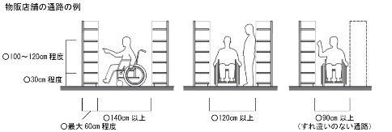
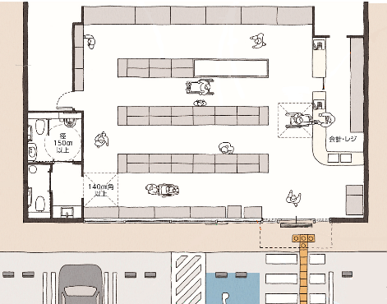
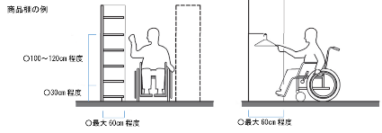
図21.1 店舗内部における設計例
①会計・相談カウンターやショーケース前等、利用者が正対する通路

②横向きの人と車椅子使用者のすれ違う通路
③片側商品棚の場合ですれ違いのない通路

〇床から100cm～120cm程度
便所
 | ○ | ・便所内に、車椅子使用者用便房」を１以上設ける。  解説 詳細は［8］便所参照。
 | ○ | ・男子用小便器を設ける場合には、その１以上に手すりを設ける。
 | ○ | ・便所内にオストメイト対応の便房を１以上設ける。
 | ○ | ・便所内にベビーベッド、ベビーチェアを１以上設ける。
 | ○ | ・複数テナントが入居する建築物の場合には、複数のテナントが共同利用できる位置に車椅子使用者用便房等を設ける。また、小規模店舗が密集する商店街においては、複数の店舗が共同利用できる位置に車椅子使用者用便房を設ける。
 | ○ | ・２階以上の建物の場合、直接地上へ通ずる階と同一の階に車椅子使用者用便房を設ける。
待合スペース
 | ○ | ・待合には、高齢者、障がい者等の休憩の用に供する設備（ベンチ等）を設ける。
 | ○ | ・車椅子使用者や乳幼児連れの利用者（ベビーカー）にも配慮したスペース（幅90cm×奥行き120cm以上）を確保する。  解説 ベンチ等の移動による対応も可。
 | ○ | ・水飲み器、自動販売機、発券機、ATM等の周辺には、車椅子使用者が接近できるスペースを確保する。
飲食店舗の座席
 | ○ | ・飲食店舗の場合は椅子に座った状態でも有効幅員90cm以上を確保する。
 | ○ | ・カウンター形式の座席を設置する場合、車椅子使用者でも利用できる高さとし、可動席とするか、別途、車椅子使用者でも利用できる高さのテーブルと席を全体の半分は確保する。  解説 高いテーブルやカウンターは車椅子使用者が利用できない。
 | ○ | ・多様なニーズに応じることができる客席を設置する。  解説 固定式のイスによるテーブル席や掘りごたつ席だけであれば、車椅子使用者が利用できない。座敷や掘りごたつ席のみであれば、高齢者や足を怪我されている方は立ち上がりづらい。
 | ○ | ・高齢者や足を怪我されている人、脚力が低下している人等に配慮し、立ち上がりや座位姿勢の保持のため、椅子はひじ掛け付き、背もたれ付きとし、け込みを座面奥行きの1/3以上とする。
 | ○ | ・車椅子使用者が車椅子のまま食事ができるように、原則としてすべての席を可動式の椅子席とする。  解説・テーブルも可動式とすることで、レイアウト変更や車椅子使用者の通路幅員の確保等ができるようにする。  ・可動式の椅子席等は、車椅子使用者と同伴者、または２人以上の車椅子使用者が同時に利用できるものとする。  ・車椅子使用者が利用できるテーブル寸法  ・４人掛け：幅145cm～160cm程度×奥行き75cm～90cm程度  ・２人掛け：幅90cm程度×奥行き75cm～90cm程度  ・いずれもテーブル下端高さ65cm～70cm程度、上端高さ70cm～75cm程度 | 図21.4  図21.5
 | ○ | ・固定席を設ける場合には、客席総数の1/2未満とする。
 | ○ | ・車椅子使用者がテーブルに接近できるよう、テーブルの脚の位置は、両脚の間隔（内法）を70cm以上または両脚のない中央柱脚とする。 | 図21.4
 | ○ | ・人混みや音、光等環境の状況によって、パニックを起こしやすい方々が気分を落ち着かせるために、カームダウン・クールダウンのための個室や簡易な仕切りを用意する。 | [18]知的障がい・精神障がい支援設備参照
 | ○ | ・飲食店カフェテリアスタイルの飲食店において、床面からの高さ70cm～80cm程度のトレー移動カウンターは、奥行き25cm、膝下クリアランスは床面から高さ65cm～75cm程度とし、トレーを取る地点から、精算地点まで連続していること。
 | ○ | ・テーブルといすをレイアウトする場合には、車椅子使用者が利用可能なテーブルの大きさや通路幅を踏まえて、全体計画を行う。
 | ○ | ・レストランのテーブルは四隅に脚のあるテーブルでいすと別になったものとする。
 | ○ | ・レストランで中央に支柱のある丸テーブルの場合は、テーブル先端から支柱基部まで50cmとする。
 | ○ | ・店舗エリア内の座席について、車椅子使用者、ベビーカー利用者等に対応した座席を必要な数を設置する。その際、配置については、介助者、同伴者の席、２人以上の車椅子使用者の利用にも配慮し、複数箇所に設置する。
サービスカウンター
 | ○ | ・立位で使用するカウンター等は、台を固定し、別に車椅子使用者用のカウンター等を併設する。  解説 案内設備として位置づける受付や案内カウンターは、基準に適合させなければならない。  「条例第26条 案内所は車椅子使用者が円滑に利用できるものとしなければならない。」  ［13］案内設備参照。
 | ○ | ・車椅子使用者をはじめ、高齢者、障がい者等が利用できるサッカー台（購入済みの商品を袋に詰めるための台）及びサービスローカウンターを１以上設ける。
 | ○ | ・車椅子使用者用カウンター及びサッカー台の下端の高さは車椅子の膝が入るよう65cm～70cm程度とし、上端の高さは70㎝～75cm程度、下部スペースの奥行き45cm以上とする。
 | ○ | ・座位カウンターのいすは、40～46cmの座面高さで、ひじ掛け付きのものを用意する。
 | ○ | ・立位カウンターの高さは90～100cmとする。
 | ○ | ・２人以上の者が利用することができる受付カウンターを設置する場合、高さは75cm程度、幅は100cm以上とする。
 | ○ | ・車椅子使用者が近接しやすいよう、カウンター等の前面には車椅子使用者が転回できるスペースを設け、また、床面は水平とする。
 | ○ | 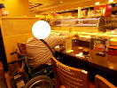  ・物品の受け渡し、筆記、対話等、使用する内容を考慮し、高齢者、障がい者等が使用しやすい形状や設置位置とする。  レーンに手が届かない
 | ○ | ・杖を立てかけられる場所や、掛けることのできるくぼみ等を設けると使いやすい。
 | ○ | ・カウンターに溝を設けると、立ち上がる時、車椅子で寄り付くとき等に手をかけることができる。
 | ○ | ・机上の照度を十分に確保する。ただし、障がいによっては明るさが支障となる場合もあるので、手元で点灯・消灯操作ができる手元照明がよりよい。なお、スポットライトは避ける。
 | ○ | ・呼び出しをするカウンターには、音声によるほか、聴覚障がい者への配慮として文字情報やこれに代わるサインがわかるディスプレイ装置等を備える。  解説 赤い光の電光表示は、弱視者や色弱者には見えにくく、色覚に障がいがある人（色弱者）には、光った赤は、黒に近い色に見えるため、注意する。 | 図21.5
 | ○ | ・立位で使用するカウンター等は、実用に応じて身体を支えるための手すり、傘や杖等をおける場所を設置する。 | 図21.5
配膳カウンター（飲食店舗）
 | ○ | ・配膳カウンターの高さは、車椅子使用者が利用できるよう配慮したものとする。
 | ○ | ・配膳カウンターの下部の奥行きは、車椅子使用者の膝が入るスペースを確保する。
 | ○ | ・セルフサービスの飲食店舗やフードコート等の呼び出しを行うカウンターには、音声による呼び出しとあわせて、振動等で呼び出しを伝える室内信号装置を設ける。
 | ○ | ・配膳カウンター前の通路は、カウンター待ちの背後の通行を考慮し、150cm～180cm程度を確保する。
 | ○ | ・セルフサービス方式の場合、冷蔵庫や棚の扉は引き戸とする。
 | ○ | ・車椅子使用者や座面の高いいすを使えない人に配慮し、カウンター席には可能な限り車椅子対応のローカウンター席も設ける。
 | ○ | ・トレー移動カウンターは、奥行き30㎝とする。
 | ○ | ・配膳カウンターは、幅75cm程度とする。
 | ○ | ・配膳カウンター上面には30cm×30cmの空きスペースを設ける。
 | ○ | ・配膳カウンター前端からの到達範囲（奥行）は60cm以下とする。
 | ○ | ・セルフサービス方式の場合は商品注文、受け渡し、支払いのすべての経路とカウンター等をバリアフリーとする。
 | ○ | ・商品受け渡し口前に段差を設けない。受け渡し口の人待ち列の整理のためにポール等を設置するときには車椅子使用者の通行にも配慮する。

項目 | ○推奨  ●義務 | 内容 | 参照  図表
試着室
 | ○ | ・車椅子のまま入ることができるよう、試着室の床には段差を設けない。 | 図21.2
 | ○ | ・試着の際に靴の履き替えや腰掛ける必要がある場合には、広めの試着室を設け、手すり付きの椅子を用意する。  解説 直径150cm以上の円が内接できる広さを確保する。着替え用ベンチ（高さ42cm～45cm程度）、鏡、手すりを設置する。 | 図21.2
 | ○ | ・試着室の前室に介助者等の待合スペースを設ける。
 | ○ | 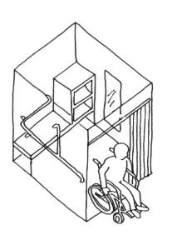  ・車椅子のまま試着できるよう、店舗内通路やコーナーの一部にカーテン等による仕切りを設け、工夫する。  ○手すり  ○鏡  ○車椅子で回転可能な広さ  （直径150cm以上の内接円）  ○出入口  80cm以上  図21.2 車椅子使用者も利用できる試着室
会計
 | ○ | ・レジでは利用者から金額表示が見えるようにする。 | 図21.4  図21.5
 | ○ | ・レジを設ける場合、通路幅は、車椅子使用者やベビーカー使用者も使えるものを設ける。
 | ○ | ・クレジット払いやセルフレジ等の機器を車椅子使用者等が利用できるようにする。  解説 クレジットカード等の差し込み口、現金投入口、セルフレジのパネルの高さに留意し、障がい者を含めたすべての人が利用しやすいように配慮する。また、視覚障がい者等への配慮として、ソフト対応が行えるよう呼び出しボタン等を設置する。
 | ○ | ・以下の場合には、立位で使用する会計カウンターのほかに、高齢者、障がい者等が利用できるローカウンターを１以上設ける。  ・物販店舗で、複数の会計カウンターがある場合  ・多数の高齢者、障がい者の利用が想定される建築物にある店舗  ・無人レジ（セルフレジ）における会計  解説 ローカウンターのほかにも、会計に時間がかかる方等のために優先レジを設けるなどの配慮があるとよい。
発券機
 | ○ | ・発券機や精算機等は、手や指の不自由な人や、車椅子使用者も使えるように位置や高さ等に配慮する。
 | ○ | ・操作ボタン及び取り出し口等が、車椅子使用者でも手が届くよう、それぞれ床から高さ60cm～100cm程度とし、下部に車椅子使用者の膝が入るスペースを設ける。  解説 詳細は［16］造作設備参照。
 | ○ | ・お金の投入口は車椅子使用者でも手が届く高さとする。  解説 カード等の差し込み口、現金投入口、パネルの高さに留意し、障がい者を含めたすべての人が利用しやすいように配慮する。また、視覚障がい者等への配慮として、ソフト対応が行えるよう呼び出しボタン等を設置する。
 | ○ | ・主要なボタンは車椅子使用者でも手が届く範囲に配置する。
 | ○ | ・タッチパネル操作が困難な視覚障がい者が利用できるよう、押しボタン及びテンキーを設ける。
 | ○ | ・視覚障がい者が、係員の所在を用意に把握できない場合に備え、係員を呼び出すためのボタンを設置する。
現金自動預払機
 | ○ | ・通行の支障とならない位置に設ける。
 | ○ | ・車椅子使用者の利用に配慮した操作ボタンの高さとする。
 | ○ | ・ボタンは押しボタンとし、点字及び音声による使用方法の案内を行う機能を有する。  解説 タッチパネル式は、視覚障がい者は利用することができない。車椅子使用者も画面の角度によっては使えない場合がある。 | 図21.3
 | ○ | ・ATMに設置するインターホンはモニター付きにするなど、聴覚障がい者も利用できるものとする。
 | ○ | ・操作部分への車椅子使用者の接近のしやすさ（足元のスペースの確保）や、見やすさ（画面への映り込みの防止や角度）、タッチパネル等の操作のしやすさに配慮したものとする。  解説 ATMの機械にアプローチする通路の誘導ポールが車椅子使用者の利用の妨げにならないようにする。カード等の差し込み口、現金投入口、パネルの高さに留意し、障がい者を含めたすべての人が利用しやすいように配慮する。また、視覚障がい者等への配慮として、ソフト対応が行えるよう呼び出しボタン等を設置する。 | 図21.3
 | ○ | ・車椅子使用者を含む利用者が画面が容易に視認できるように、のぞき見防止処理は横方向のみとし、上下方向の防止処理は行わない。
 | ○ | ・音声案内による操作が可能なハンドセットを設ける。
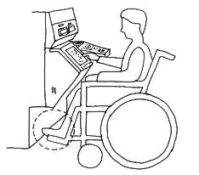
○車椅子が接近しやすいように
空間を設ける
○押しボタン
○点字及び音声による使用方法の案内
図21.3 現金自動預払機

項目 | ○推奨  ●義務 | 内容 | 参照  図表
図
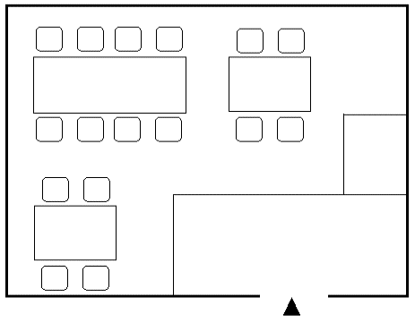
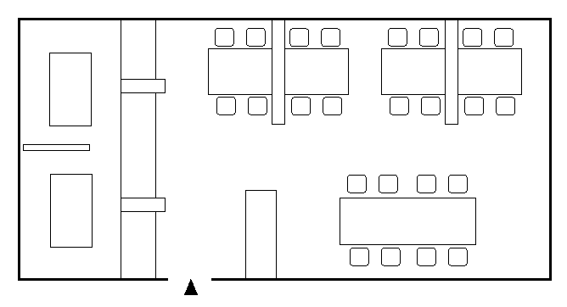
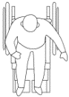
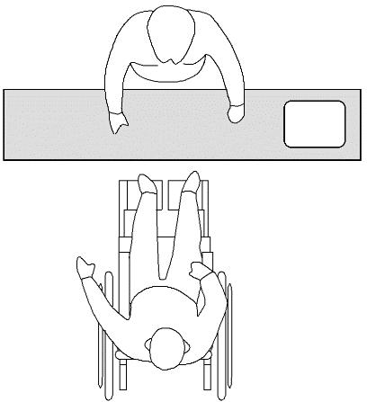
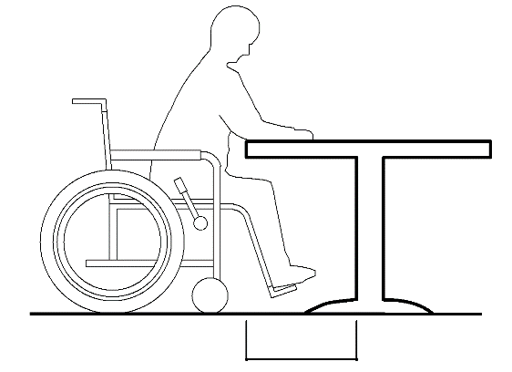
○可動式の椅子

○段差は設けない。
やむを得ず段を設ける場合は、
車椅子使用者やベビーカーが円滑に移動できるよう傾斜路
を設置し、段差を解消する
○段鼻が目立つように色をつける
傾斜路
座敷
レジ
○十分な空間
○通路側から
テーブルに
着ける
○座敷だけでは、車椅子使用者が席につけないので、可動式の椅子のテーブル席を設ける
図21.4 店舗内部における設計例

○客側から見える
金額表示
○低いカウンター
○45cm程度

○60cm～65cm程度

○70cm程度

 | 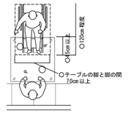  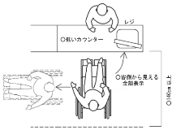  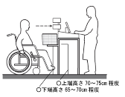  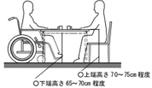  車椅子使用者の利用できるテーブル寸法  図21.5 店舗内部における設計例（会計、相談カウンター、商品受け渡しカウンター、レジ前等） | 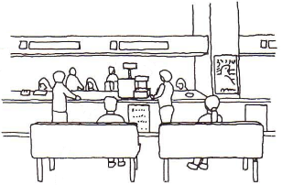  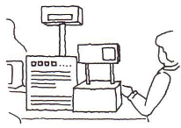  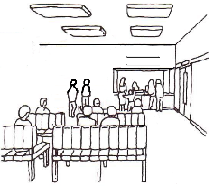  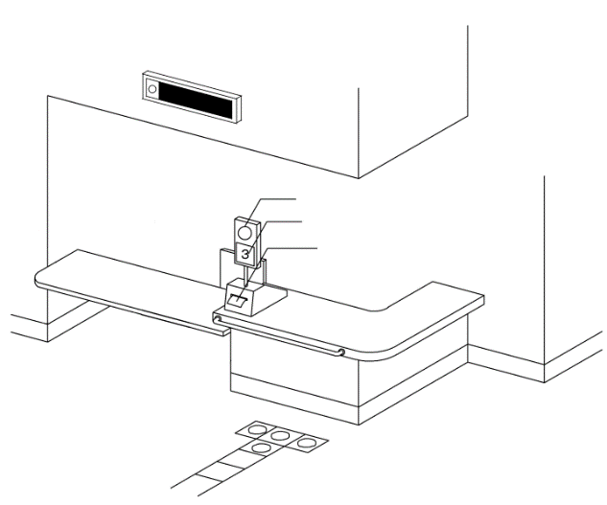  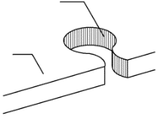  ○文字情報等を表示するディスプレイ装置等  ○スピーカー  ○電光表示板  ○待ち番号札  カウンター  ○杖等が立て  られるくぼみ  ○文字情報等を表示する装置等

項目 | ○推奨  ●義務 | 内容 | 参照  図表
ソフト面の工夫
 | ○ | ・聴覚障がい者等への配慮を示す耳マークや手話マーク、筆談マークを受付等に掲示し、受付やレジには、筆記具（メモとペン）を置く。  解説 筆談や手話を用いて、コミュニケーションを行う。 | 図21.6
 | ○ | ・バリアフリーの情報をホームページ等で提供する。バリアフリー化や配慮できているものだけでなく、できていないものも情報提供を行う。 | 図21.7
 | ○ | ・利用者に確認等が必要な場合は、（介助者ではなく）本人に確認する。
 | ○ | ・客への情報は音声と視覚の両方で伝えるようにする。
 | ○ | ・点字メニューを店舗に１つは用意する。 | 図21.8
 | ○ | ・写真つきのメニューを店舗に１つは用意する。  解説 聴覚障がい者や知的障がい者、外国人も注文しやすい。 | 図21.9
 | ○ | ・漢字だけでなく、かなでわかりやすく表示する。
 | ○ | ・デジタル化によるタブレット端末を使用した注文やロボット自動配膳、レーンによる自動配膳等を行う場合は、視覚障がい者や車椅子使用者に配慮し、ソフト面での対応を行えるよう呼び出しボタン等を設置する。
 | ○ | ・車椅子用可搬型スロープの設置で段差解消を行う。
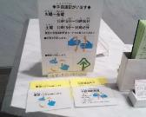
図21.6 聴覚障がい者等に配慮したマーク
○聴覚障がい者等が来店されたときのために、筆談具（メモとペン）の準備と、聴覚障がい者等への配慮を示す耳マークや手話マーク、筆談マークを受付等に掲示する。
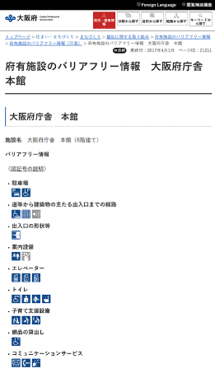
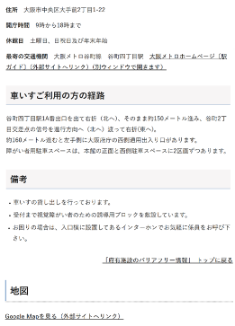
図21.7 バリアフリー情報提供の例
【まちのバリアフリー情報の提供】
http://www.pref.osaka.lg.jp/kenshi_kikaku/bf_jyoho/index.html
【府有施設のバリアフリー情報】
http://www.pref.osaka.lg.jp/kenshi_kikaku/seinou-hyouji/index.html
【市町村有施設のバリアフリー情報】
http://www.pref.osaka.lg.jp/kenshi_kikaku/sityoson-bareerfree/index.html
～～～～～～～～～～～～～～～～～～～～
～～～～～～～～～～～～～～～～～～～～
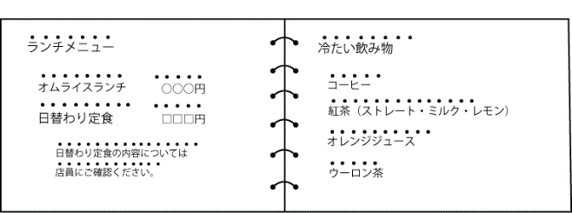
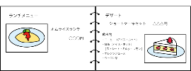
○聴覚障がい者、知的障がい者、外国人も注文しやすい
図21.8 点字メニューの例
図21.9 写真入りメニューの例

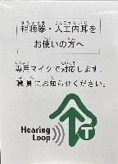
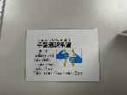
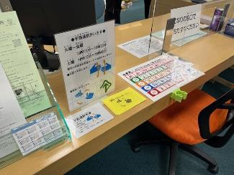
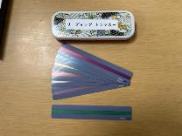
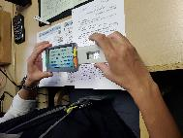
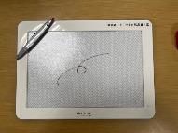
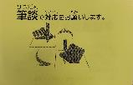
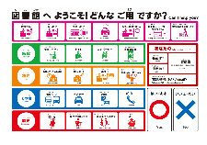
大阪府立図書館では誰もが使いやすい施設づくりをめざし、快適に利用していただくための取組を行っています。
職員が筆談や手話で応対しているほか、補聴器使用の方のために各階カウンター前や大会議室、ホール（客席・舞台全面）等にヒアリングループを設置、火曜日から金曜日の午前10時15分から午後4時30分までと、土曜日の午前10時15分から午後4時45分まで、手話通訳者が対応しています。
各カウンターの上にはデジタルサイネージを設置し、音声案内が聞きとれない人のためのお知らせや案内を表示しています。
視覚障がい者の方には電子ルーペの貸し出しや、視覚障がい者の方の他に文章を読めない・読みにくいと感じている方にリーディングトラッカー（読書補助器具）の貸し出しも行っています。
カウンターでは手話通訳希望カードや筆談対応カード、コミュニケーションボードを用意し、コミュニケーションが難しい方とのコミュニケーションのバリアフリーを目指しています。
参考 ～大阪府立中央図書館の配慮事例～
（上）筆談対応カード
（下）手話通訳希望カード
カウンターの様子
（上）コミュニケーションボード
（下左）筆談ボード （下右）ヒアリングループ案内

（上）電子ルーペ
（下）リーディングトラッカー

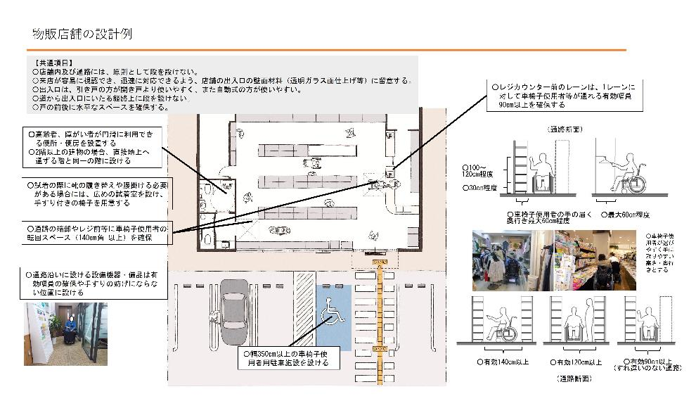
①会計・相談カウンターやショーケース前等、利用者が正対する通路
②横向きの人と車椅子使用者のすれ違う通路
③片側商品棚の場合ですれ違いのない通路

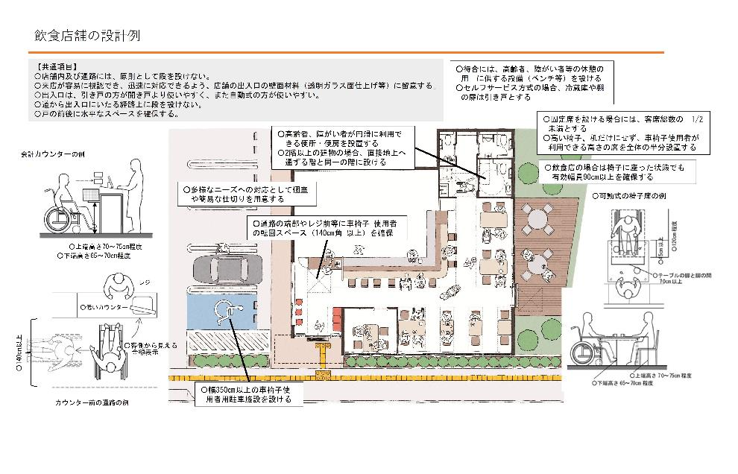
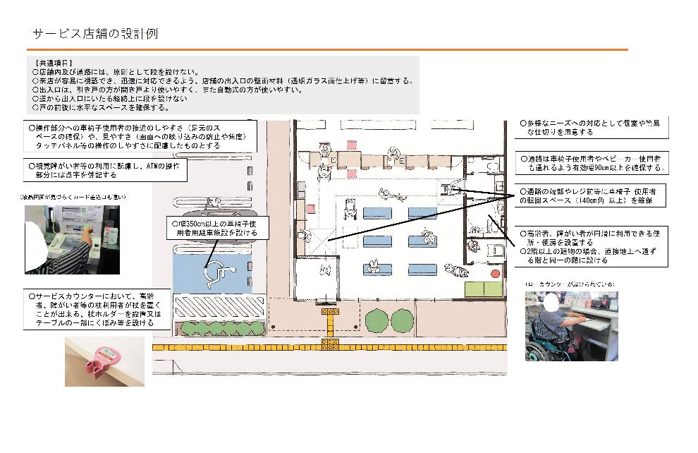

〒５５９-８５５５ 大阪市住之江区南港北１－１４－１６ 咲洲庁舎２７階
TEL ０６（６２１０）９７１７ / ファックス ０６（６２１０）９７１４
メールアドレス kenchikukankyo-g02@gbox.pref.osaka. lg.jp
ホームページ https://www.pref.osaka.lg.jp/kenshi_kikaku/fukushi_top/
（おおさかのあたりまえ/福祉のまちづくり）
都市整備部 住宅建築局 建築環境課 住環境推進グループ
平成２８年４月 初版 発行
平成２９年１月 初版第２刷 発行
平成２９年１２月 第２版 発行
令和２年３月 第３版 発行
令和５年５月 第４版 発行

